
جامعة ميدأوشن
كلية ريادة الأعمال والابتكار
ماجستير ريادة الأعمال

عنوان البحث
دور الإبداع الفني في تطوير منتجات وخدمات ريادية مبتكرة
The role of artistic creativity in the development of innovative entrepreneurial products and services

إعداد الطالب/ ــــة
نوف عبدالعزيز الحمود

الرقم الأكاديمي
233000108

إشراف
د.أحمد راجح

العام الدراسي
2024



ملخص الدراسة
هذا البحث يسعى لاستكشاف الدور الحيوي لدور الإبداع الفني في تطوير منتجات وخدمات ريادية مبتكرة، تتناول الدراسة كيفية تأثير الإبداع الفني على عمليات التصميم والتطوير، والتحديات التي تواجه الشركات الناشئة في دمج الإبداع الفني، والاستراتيجيات الممكنة لتجاوز هذه التحديات كما تهدف إلى فهم أثر دمج الإبداع الفني على تحسين تجربة العملاء وتعزيز تفاعلهم.
تم استخدام المنهج الكمي لجمع وتحليل البيانات، شمل هذا البحث تصميم استبيان موجه إلى الشركات الناشئة والعملاء لجمع معلومات حول مستويات الإبداع الفني في تصميم المنتجات والخدمات، التحديات التي تواجه الشركات، الاستراتيجيات التي تساعد على دمج الإبداع الفني في عمليات التطوير، وتأثير هذه الابتكارات على رضا العملاء وتفاعلهم.
تظهر النتائج الأولية أن الإبداع الفني يعزز الابتكار وثقافة الابداع في الشركات، ويزيد من جاذبية المنتجات، ويحسن تجربة العملاء، ويرفع القيمة السوقية للمنتج أو الخدمة، ويضيف لها ميزة تنافسية.
تؤكد الدراسة على ضرورة دمج الإبداع الفني في جميع مراحل التصميم والتطوير واستخدام الإبداع الفني في استراتيجيات التسويق لزيادة جاذبية المنتجات والخدمات، وتطوير حلول مبتكرة للتحديات المالية والفنية وتحليل دوري للسوق وتغيير الثقافة التنظيمية لتكون أكثر مرونة وداعمة للإبداع والابتكار.
كما تؤكد هذه الدراسة على الأهمية الكبرى للإبداع الفني في تطوير منتجات وخدمات ريادية مبتكرة، إن تبني التوصيات المقترحة يمكن أن يساعد الشركات الناشئة في التغلب على التحديات التي تواجهها، وتحقيق مستويات أعلى من الابتكار والنجاح المستدام، مما يعزز من رضا العملاء وتفاعلهم بشكل إيجابي.

الفصل الأول

المقدمة:
إن الإبداع الفني لا يقتصر فقط على الفنون التقليدية مثل الرسم والموسيقى، بل أصبح عنصرًا محوريًا في تطوير المنتجات والخدمات الريادية، إنه يمتد ليشمل التصميم الصناعي والتقني وتطوير المنتجات والخدمات، ويعتبر هذا النوع من الإبداع قوة دافعة للابتكار والريادة، حيث يسهم بشكل كبير في تحويل الأفكار الخلاقة إلى منتجات وخدمات مبتكرة وفريدة.
منذ فجر التاريخ، كان الفن والإبداع جزءاً لا يتجزأ من حياة الإنسان، حيث استخدمه للتعبير عن أفكاره ومشاعره وتحقيق رؤيته للعالم من حوله، ومع تطور الحضارات وظهور التكنولوجيا بدأ الفنانون والمبدعون في استخدام تقنيات وأدوات جديدة لتوسيع آفاقهم الإبداعية، في العصر الحديث غدت مفاهيم مثل التصميم الصناعي والفن الرقمي عنصراً أساسياً وضروريًا في عملية تطوير المنتجات والخدمات.
في عصرنا أصبح الإبداع الفني أحد الأعمدة الرئيسية التي تقوم عليها الصناعات المختلفة، حيث يلعب دوراً حاسماً في تطوير منتجات وخدمات ريادية مبتكرة، حيث يشير الإبداع الفني إلى القدرة على تجاوز الحدود التقليدية وإيجاد حلول جديدة ومبتكرة تجمع بين الجمال الوظيفي والتقني.
إن التزاوج بين الفن والتكنولوجيا لم يعد مجرد ترف فكري، بل أصبح ضرورة حتمية لتحقيق التميز والتفوق في الأسواق العالمية المتنافسة حيث يلعب الإبداع الفني دورًا حيويًا في تحقيق التقدم والنمو المستدام وعند النظر إلى عالم الأعمال في عصرنا الحالي نجد الإبداع الفني يتحول إلى واقع عند الشركات الناشئة التي تسعى إلى تغيير صناعة الأعمال والمشاريع من خلال الابتكار والتميز في الوصول إلى العملاء والجمهور المستهدف.
تتميز الشركات الريادية الناجحة بقدرتها على دمج الإبداع الفني في صميم عملياتها الابتكارية، حيث تقوم بتوظيف فرق من المصممين والمبدعين للعمل جنباً إلى جنب مع المهندسين والعلماء لتطوير منتجات وخدمات لا تلبي فقط احتياجات العملاء بل تفوق توقعاتهم، هذا التكامل بين الإبداع الفني والتقنيات الحديثة يؤدي إلى ظهور منتجات بالأداء العالي، ليس ذلك وحسب ولكن أيضاً تتميز بالتصميم الجمالي الذي يجذب المستهلكين ويخلق ارتباطاً عاطفياً معهم.
ولا يقتصر دور الإبداع الفني على تطوير المنتجات فحسب، بل يمتد ليشمل أيضاً الخدمات، ففي قطاع الخدمات للتصميم الإبداعي دوراً مهماً في تحسين وتطوير تجربة المستخدم وتقديم حلول مبتكرة تلبي احتياجات العملاء بطرق فريدة فمثلاً، يمكن للشركات في قطاع الضيافة والسياحة استخدام التصميم الداخلي المبتكر والتجارب البصرية الحديثة لجذب الزبائن وتوفير تجربة لا تُنسى، كما يمكن لشركات التكنولوجيا استخدام واجهات مستخدم مبتكرة لجعل استخدام التطبيقات والبرامج أكثر سهولة وسلاسة ومتعة.
إن دمج الإبداع الفني في ريادة الأعمال يتطلب فهماً عميقاً لكيفية تفاعل العناصر الفنية مع العناصر التقنية والتجارية، ويواجه هذا التكامل تحديات عدة، منها التحديات التقنية المتعلقة بتطبيق الأفكار الفنية في الواقع العملي، والتحديات الثقافية المتعلقة بتقبل الشركات للفكر الإبداعي، بالإضافة إلى التحديات المالية المرتبطة بتمويل المشاريع الإبداعية.
ومع ذلك، فإن الفوائد التي يمكن جنيها من هذا التكامل تفوق بكثير تلك التحديات، فالمنتجات والخدمات المبتكرة التي تستند إلى الإبداع الفني لديها قدرة كبيرة على إحداث تغيير جذري في الأسواق، وخلق فرص عمل جديدة، وتحقيق نمو اقتصادي مستدام، كما أنها تساهم بشكل كبير في تحسين جودة الحياة وتعزيز الرفاهية العامة من خلال تقديم حلول مبتكرة للمشكلات اليومية.
يهدف هذا البحث إلى استكشاف الدور الحيوي للإبداع الفني وكونه قوة دافعة في تطوير منتجات وخدمات ريادية مبتكرة، سنستعرض من خلاله أمثلة واقعية ونماذج ناجحة لشركات استغلوا الإبداع الفني لتحسين منتجاتهم وخدماتهم، ليتمكنوا من تحقيق نجاحات ملموسة في بيئة الأعمال التنافسية، بالإضافة إلى ذلك، سنناقش أيضًا علاقة الإبداع الفني بريادة الأعمال والنقاط المشتركة بينهما ، والتحديات والعقبات التي قد تواجه المبدعين في هذا المجال وكيفية تجاوزها لتحقيق التميز والابتكار ، والاستراتيجيات التي تساعدهم في التغلب علي هذا التحديات.
الإبداع الفني هو مفتاح النجاح في عالم الأعمال المعاصر، الشركات التي تدرك أهمية هذا الدور وتستثمر فيه هي التي ستتمكن من البقاء في صدارة المنافسة وتحقيق الريادة في مجالاتها.
-مشكلة الدراسة.
تتمثل مشكلة الدراسة في كيفية تأثير الإبداع الفني على عملية تطوير المنتجات والخدمات الريادية، وتسخير هذا الإبداع لتحقيق نجاح وتوسع أكبر في السوق وتتمحور أيضًا حول الفجوة المعرفية والتطبيقية المتعلقة بدور الإبداع الفني في تطوير منتجات وخدمات ريادية مبتكرة.
تتناول المشكلة التحديات المتعددة التي تواجه الشركات الناشئة في دمج الإبداع الفني في عملياتها، بما في ذلك نقص الموارد المالية والبشرية، والتحديات الثقافية والتنظيمية. تهدف الدراسة إلى استكشاف استراتيجيات فعالة لتجاوز هذه التحديات وتعزيز التكامل بين الإبداع الفني والابتكار التقني، وكذلك تقييم تأثير هذا التكامل على تحسين التفاعل مع العملاء ورضاهم.
ويمكن صياغتها بالأسئلة التالية:
ــــــ كيف يمكن للإبداع الفني أن يسهم في تطوير منتجات وخدمات ريادية مبتكرة؟
على الرغم من الفوائد العديدة المحتملة للإبداع الفني في تحسين جودة المنتجات والخدمات، إلا أن هناك نقصاً واضحًا في الفهم العميق لكيفية تحقيق هذا التوجه بشكل فعّال، تحتاج الشركات إلى استراتيجيات لتطبيق الأفكار الفنية بطرق تزيد من الابتكار وتخلق قيمة مضافة.
ــــــ ما هي التحديات التي تواجه الشركات الناشئة في دمج الإبداع الفني في عملياتها؟
الشركات الناشئة غالباً ما تعاني من نقص الموارد المالية والبشرية اللازمة لتوظيف مصممين وفنانين موهوبين، مما يجعل من الصعب دمج الإبداع الفني في عمليات تطوير المنتجات والخدمات، بالإضافة إلى ذلك، تواجه هذه الشركات تحديات ثقافية وتنظيمية تحول دون تبني الأفكار الإبداعية بسهولة.
ــــــ ما هي الاستراتيجيات الممكنة لتجاوز هذه التحديات؟
بالرغم من التحديات المذكورة، هناك حاجة ملحة لاستكشاف استراتيجيات مبتكرة يمكن أن تساعد الشركات الناشئة في التغلب على هذه العوائق، يتطلب ذلك البحث في كيفية تحسين التعاون بين الفرق متعددة التخصصات وتبني ثقافة تنظيمية داعمة للإبداع الفني.
ـــــ كيف يؤثر دمج الإبداع الفني في تحسين المنتجات والخدمات على تجربة العملاء؟
يعتبر التفاعل الإيجابي مع العملاء أحد الأهداف الرئيسية لأي منتج أو خدمة، ومع ذلك دمج الإبداع الفني في المنتجات والخدمات له تأثير كبير على تجربة العملاء ورضاهم، ولا نزال بحاجة إلى دراسة معمقة لفهم كيفية تحقيق أقصى استفادة من هذا التأثير.

-أهمية الدراسة.
تأتي أهمية هذه الدراسة من الحاجة الملحة للشركات الناشئة إلى الابتكار والتميز في سوق تنافسي.
تقدم هذه الدراسة رؤى واستراتيجيات عملية لتعزيز دور الإبداع الفني في تطوير منتجات وخدمات ريادية مبتكرة من خلال معالجة التحديات وتقديم حلول مبتكرة، مما يُمَكِن الشركات في تحسين تنافسيتها، والمساهمة في النمو الاقتصادي.
هذه الدراسة تمثل خطوة مهمة نحو فهم أعمق لتكامل الفن والابتكار في بيئات الأعمال الريادية، مما يسهم في تحقيق تقدم مستدام وشامل في مختلف القطاعات.
ونظراً للتغيرات السريعة والمتلاحقة في بيئة الأعمال العالمية وزيادة المنافسة بين الشركات، تبرز أهمية هذه الدراسة من عدة جوانب تتعلق بالاقتصاد، والمجتمع، والتكنولوجيا، والابتكار، وفيما يلي توضيح لأهمية الدراسة في هذا البحث:
ـــــ تعزيز التنافسية والابتكار في السوق:
تساعد هذه الدراسة الشركات على فهم كيفية استخدام الإبداع الفني كأداة فعالة لتعزيز تنافسيتها في السوق، من خلال تبني الأفكار الفنية المبتكرة، يمكن للشركات تطوير منتجات وخدمات فريدة من نوعها تميزها عن المنافسين وتجذب المزيد من العملاء.
ـــــ دعم الشركات الناشئة في التغلب على التحديات:
تواجه الشركات الناشئة تحديات كبيرة في دمج الإبداع الفني في عملياتها بسبب نقص الموارد المالية والبشرية وغيرها من الأسباب، تسلط هذه الدراسة الضوء على الاستراتيجيات الفعالة التي يمكن للشركات الناشئة تبنيها للتغلب على هذه التحديات، مما يساعدها على الابتكار وتحقيق النجاح والتفرد.

ـــــ تقديم استراتيجيات فعالة لدمج الإبداع الفني:
تقدم الدراسة استراتيجيات عملية لدمج الإبداع الفني في عمليات تطوير المنتجات والخدمات، هذه الاستراتيجيات يمكن أن تكون مفيدة جدًا للشركات التي تسعى إلى تعزيز قدراتها الابتكارية وتحقيق النمو المستدام.

ـــــ تعزيز التعاون بين الفرق متعددة التخصصات:
تُظهر الدراسة أهمية التعاون بين الفرق متعددة التخصصات، مثل المصممين والفنانين والمهندسين وخبراء التسويق. هذا التعاون يسهم في تحقيق توازن بين الجوانب الفنية والتقنية والتجارية، ويؤدي إلى تطوير منتجات وخدمات متكاملة تلبي احتياجات السوق.

ـــــ المساهمة في النمو الاقتصادي:
الإبداع الفني والابتكار يمكن أن يسهما بشكل كبير في النمو الاقتصادي من خلال إتاحة فرص عمل جديدة، وزيادة الإنتاجية، وتحفيز الاستثمار في القطاعات الفنية والتكنولوجية، هذه الدراسة تبرز الإمكانيات الاقتصادية للإبداع الفني وتقدم توصيات لتعزيز دوره في التنمية الاقتصادية.

ـــــ فهم تأثير دمج الإبداع الفني على تجربة العملاء:
تحليل تأثير دمج الإبداع الفني على تفاعل العملاء يوفر رؤى قيمة ومهمة حول كيفية تحسين الاتصال والتفاعل مع الجمهور المستهدف، وهذا يساعد الشركات على تطوير استراتيجيات تسويقية أكثر فعالية وتعزيز العلاقة مع العملاء.

ـــــ تقديم أمثلة ملهمة:
من خلال تقديم أمثلة لشركات ناجحة استخدمت الإبداع الفني في تطوير منتجاتها وخدماتها، توفر الدراسة إلهاماً وتحفيزاً للشركات الأخرى لتبني الابتكار والإبداع في عملياتها.

-أهداف الدراسة.
١. إسهام الإبداع الفني في تطوير منتجات وخدمات ريادية مبتكرة
٢. تحديد بعض التحديات التي تواجه الشركات الناشئة في دمج الإبداع الفني في عملياتها
٣. تحديد الاستراتيجيات الممكنة لتجاوز هذه التحديات
٤. أثر دمج الإبداع الفني لتحسين المنتجات والخدمات على تجربة العملاء

-تساؤلات الدراسة
١ـ كيف يسهم الإبداع الفني في تحسين وتطوير المنتجات والخدمات الريادية؟
٢ـ ما هي التحديات الرئيسية التي تواجه الشركات الناشئة عند محاولة دمج الإبداع الفني في عملياتها؟
٣. ما هي الاستراتيجيات الممكنة لتجاوز التحديات المرتبطة بدمج الإبداع الفني في الشركات الناشئة؟
٤ـ كيف يؤثر دمج الإبداع الفني في تحسين المنتجات والخدمات على تجربة العملاء؟

- فروض الدراسة
فرضية الأثر الإبداعي: الإبداع الفني يمكن يسهم في تحسين عمليات تطوير المنتجات والخدمات الريادية من خلال تعزيز الابتكار وجذب المستهلكين.
فرضية إبراز القيمة المضافة: استخدام العناصر الفنية يمكن أن يزيد من القيمة المضافة للمنتجات والخدمات، مما يؤدي إلى تعزيز التميز التنافسي وزيادة الطلب.
فرضية فعالية تجربة المستخدم: وذلك من خلال تعزيز تجربة المستخدم للمنتجات والخدمات، مما يؤدي إلى رضا أعلى للمستخدمين وزيادة الولاء.
فرضية التشجيع للابتكار المستمر: الإبداع الفني يمكن أن يحفز ثقافة الابتكار المستمر داخل المؤسسات، مما يسهم في دورة مستدامة لتطوير المنتجات والخدمات.
فرضية تأثير الإبداع الفني على الميزة التنافسية للشركات الناشئة: يساهم الإبداع الفني في تعزيز الميزة التنافسية للشركات الناشئة من خلال تطوير منتجات مبتكرة.

-النظرية العلمية المتبعة لإعداد البحث

١. نظرية الإبداع

(Guilford's Model of Creativity)
نموذج جيلفورد يركز على عدة عوامل للإبداع، مثل التفكير التباعدي (divergent thinking)وهو التفكير بطرق متعددة وإيجاد حلول متعددة لمشكلة واحدة، يتميز هذا النوع من التفكير بالقدرة على التفكير خارج الصندوق وإيجاد أفكار جديدة وغير تقليدية.
والتفكير المتقارب (convergent thinking)الذي يركز على قدرة الفرد على دمج المعلومات المختلفة وإيجاد الحل الأنسب أو الأمثل لمشكلة محددة، هذه العوامل يمكن أن تساعد في قياس وتعزيز جوانب مختلفة من الإبداع، مثل الأصالة والمرونة، والتي تلعب دورًا رئيسيًا في تطوير أفكار فنية جديدة وابتكارات في المنتجات والخدمات .

٢. نظرية الابتكار

نموذج "الابتكار المفتوح" لهينك كروجر ونموذج "الدورة الحياتية للابتكار" لجوزيف شومبيتر

تدرس كيفية إدخال أفكار جديدة إلى السوق وكيفية تطور هذه الأفكار إلى منتجات أو خدمات مبتكرة، وتساعد هذه النظرية في فهم كيفية دمج الإبداع الفني في عملية الابتكار، وكيفية تأثير ذلك على نجاح المنتجات والخدمات الريادية.

٣. نظريات التصميم

التفكير التصميمي (Design Thinking)
التفكير التصميمي هو منهجية تستخدم في حل المشكلات بطريقة مبتكرة، ويركز على فهم عميق لاحتياجات المستخدمين، هذه النظرية مفيدة لدراسة كيفية دمج الإبداع الفني في عمليات تصميم المنتجات والخدمات.

٤. نظريات ريادة الأعمال
نظرية الفرص الريادية (Entrepreneurial Opportunity Theory)
تركز هذه النظرية على كيفية اكتشاف وتطوير واستغلال الفرص الريادية، يمكن استخدامها لفهم كيفية تحويل الأفكار الإبداعية إلى فرص ريادية مبتكرة.
٥. نظرية القيمة المضافة

نموذج القيمة المضافة (Value Added Model)
يستخدم هذا النموذج لفهم كيف يمكن للإبداع الفني أن يضيف قيمة للمنتجات والخدمات، مما يعزز من ميزتها التنافسية في السوق.

-مصطلحات الدراسة

١. الإبداع الفني (Artistic Creativity)
القدرة على استخدام الفن والتصميم لإنتاج أفكار جديدة ومبتكرة، يشمل ذلك التفكير غير التقليدي والقدرة على تقديم رؤى جديدة وجمالية متميزة، حيث يُعزز الإبداع الفني من تميز المنتجات والخدمات في السوق ويجعلها أكثر جاذبية وابتكاراً.

٢. تطوير المنتجات والخدمات (Product and Service Development)
عملية تحسين وتحديث المنتجات والخدمات لتلبية احتياجات العملاء بشكل أفضل أو لتقديم مزايا جديدة، ويُعد تطوير المنتجات والخدمات عملية حيوية لضمان نجاح المشاريع الريادية واستمراريتها في السوق.

٣. المنتجات والخدمات الريادية (Entrepreneurial Products and Services)
المنتجات والخدمات التي يتم تطويرها وتقديمها من قبل شركات ناشئة أو مشاريع ريادية، وتهدف إلى تقديم حلول جديدة أو تحسينات مبتكرة.

٦. تجربة العملاء (Customer Experience)
الطريقة التي يتفاعل بها العملاء مع المنتجات والخدمات، ومدى رضاهم عنها، حيث إن تحسين تجربة العملاء من خلال الإبداع الفني يمكن أن يعزز من رضا العملاء وولائهم.

٨. الابتكار (Innovation)
إدخال أفكار جديدة وتحويلها إلى منتجات أو خدمات مبتكرة، يشمل الابتكار الفني، التكنولوجي، والإداري.

٩. التميّز التنافسي (Competitive Differentiation)
التميز الذي يميز المنتجات والخدمات عن منافسيها في السوق من خلال الإبداع الفني والجودة والابتكار ويساعد الشركات على جذب العملاء والاحتفاظ به.
تساعد هذه المفاهيم في توجيه البحث وتوضيح العلاقة بين الإبداع الفني والابتكار في تطوير المنتجات والخدمات الريادية، مما يوفر إطارًا شاملاً لتحليل الموضوع وفهم تأثير الإبداع الفني بشكل أعمق.

الفصل الثاني
الدراسات السابقة والإطار النظري للدراسة

-مقدمة

في العقود الأخيرة، أصبحت الابتكارات وريادة الأعمال مكونين أساسيين في الاقتصاد العالمي، مما أدى إلى زيادة التركيز على دور الإبداع الفني في هذه العمليات.
تُظهر الدراسات السابقة أن الإبداع الفني يلعب دورًا حيويًا في تطوير منتجات وخدمات ريادية مبتكرة من خلال تعزيز التفكير الإبداعي والقدرة على إيجاد حلول جديدة وغير تقليدية.

-الدراسات السابقة

ـــــــ الإبداع الفني والابتكار
الدراسات النظرية: كثير من الدراسات النظرية تناولت مفهوم الإبداع الفني وكيفية تأثيره على الابتكار، من الأمثلة على ذلك، الأعمال التي تناولت نظرية الإبداع في علم النفس وكيفية تطبيقها في مجالات الأعمال والتكنولوجيا.
وأوضحت الدراسات أن الإبداع الفني يسهم بشكل مباشر في تعزيز الابتكار، فالفنانين والمصممين يمتلكون القدرة على رؤية الأشياء من زوايا مختلفة، مما يمكنهم من تقديم أفكار جديدة وفريدة، على سبيل المثال، تشير دراسة أجراها أمديك وسميث (2010) إلى أن الإبداع الفني يساعد على تحفيز التفكير النقدي والإبداعي، مما يساهم في تطوير منتجات مبتكرة تلبي احتياجات المستهلكين بطرق جديدة. (Amdick & Smith, 2010)

الدراسات التطبيقية: هناك العديد من الأبحاث التي درست كيفية تطبيق الإبداع الفني في تطوير منتجات جديدة. هذه الدراسات غالباً ما تركز على أمثلة حقيقية من الشركات التي استخدمت الفنون والتصميمات المبتكرة لتحسين منتجاتها.

ــــــ الإبداع الفني والتصميم
تناولت دراسة روبنسون (2012) العلاقة بين الإبداع الفني والتصميم في الشركات الناشئة، حيث أكدت الدراسة أن الإبداع الفني يلعب دورًا حيويًا في تحسين عملية التصميم، مما يؤدي إلى تطوير منتجات ذات جودة عالية ومبتكرة، وأظهرت أن الشركات التي تتبنى الإبداع الفني في تصميماتها تكون أكثر قدرة على المنافسة في السوق.
( Robinson, 2012)

ــــــ تصميم المنتجات وتطوير الخدمات:
أجريت دراسات حول كيفية استخدام التصميم كأداة لتحقيق الابتكار مثلاً، الأبحاث التي تناولت دور التصميم في شركات مثل Apple وكيف ساهم التصميم في تحقيق ميزة تنافسية، وكان له تأثير كبير في تطوير المنتجات والخدمات الريادية،
جونز وهاريس (2015) يبرهنان على أن دمج عناصر فنية في تصميم المنتجات يمكن أن يزيد من قيمتها وجاذبيتها السوقية، كما أن الابتكار المدفوع بالإبداع الفني يساعد في إنتاج تجارب مستخدم فريدة، مما يزيد من رضا العملاء وولائهم. (Jones & Harris, 2015)
وركزت دراسة باركر وسميث (2019) على أهمية تطوير المهارات الفنية داخل الشركات الناشئة، ووجدت الدراسة أن التدريب على المهارات الفنية يعزز من قدرة وكفاءة الموظفين على تقديم أفكار إبداعية جديدة، مما يساهم في تطوير منتجات مبتكرة، وأوضحت أن الاستثمار في تطوير المهارات الفنية يمكن أن يحسِّن من أداء الشركة بشكل عام. (Parker& Smith, 2019)

ــــــ التحديات والاستراتيجيات
استهدفت دراسة مور وولف (2017) التحديات التي تواجه الشركات الناشئة في دمج الإبداع الفني في عملياتها حيث تم تحديد عدة تحديات رئيسية مثل نقص التمويل والمهارات الفنية، بالإضافة إلى مقاومة التغيير من قبل العاملين، وأظهرت الدراسة أن هذه التحديات يمكن أن تعيق الابتكار والإبداع داخل الشركات.
كما اقترحت الدراسة استراتيجيات للتغلب على هذه التحديات، مثل توفير التدريب المناسب للموظفين، الاستعانة بمصادر خارجية للخبرات الفنية، والاستثمار في التكنولوجيا الحديثة، كما أكدت على أهمية تغيير الثقافة التنظيمية لتشجيع الإبداع. (Moore, & Wolf, 2017)
ـــــ تجربة العملاء
أثبتت الدراسات أيضًا أن دمج الإبداع الفني في المنتجات والخدمات له تأثير إيجابي على تجربة العملاء، ففي دراسة قام بها كيم وتشاو (2018)، تم الإشارة إلى أن المنتجات التي تتضمن عناصر إبداعية فنية تُحدث تأثيرًا أكبر على العملاء، مما يؤدي إلى تحسين تفاعلهم ورضاهم، ويميلون إلى تقدير المنتجات التي تتمتع بتصميمات فنية وجمالية. (Kim & Chao, 2018)

تعليق على الدراسات السابقة
الدراسات السابقة المقدمة تغطي مجموعة واسعة من الجوانب المتعلقة بدور الإبداع الفني في تطوير منتجات وخدمات ريادية مبتكرة، وتشمل هذه الجوانب تأثير الإبداع الفني على التفكير النقدي والإبداعي، وتأثيره على جودة وجاذبية المنتجات، التحديات التي تواجه الشركات الناشئة واستراتيجيات للتغلب على هذه التحديات، تأثير الإبداع الفني على تجربة العملاء، وعلاقته بالتصميم وتطوير المهارات الفنية، هذا التنوع يعكس الأهمية الكبيرة للإبداع الفني في مختلف مراحل عملية تطوير المنتجات والخدمات.
تجمع معظم الدراسات على أن الإبداع الفني يلعب دورًا حيويًا في تعزيز الابتكار وتطوير منتجات وخدمات ذات قيمة مضافة، على سبيل المثال، توضح دراسة أمديك وسميث (2010) كيف يمكن للإبداع الفني أن يعزز التفكير النقدي والإبداعي، مما يسهم في تطوير حلول جديدة وغير تقليدية، كذلك تؤكد دراسة جونز وهاريس (2015) أن دمج العناصر الفنية في تصميم المنتجات يزيد من جاذبيتها وقيمتها السوقية.

تشير الدراسات إلى مجموعة من التحديات التي تواجه الشركات الناشئة عند محاولة دمج الإبداع الفني في عملياتها، تم ذكرها سابقًا، واقترحت الدراسات استراتيجيات فعالة للتغلب على هذه التحديات، كما تظهر الدراسات أن دمج الإبداع الفني في المنتجات والخدمات له تأثير إيجابي كبير على تجربة العملاء، وهذا يشير إلى أن الإبداع الفني لا يسهم فقط في تطوير منتجات مبتكرة، بل يؤثر أيضًا بشكل إيجابي ومهم على تجربة المستخدم، مما يعزز الولاء للعلامة التجارية وزيادة المبيعات.
بشكل عام، تعكس الدراسات السابقة أهمية كبيرة للإبداع الفني في تعزيز الابتكار وتطوير منتجات وخدمات ريادية مبتكرة، على الرغم من وجود تحديات في دمج الإبداع الفني إلا أن هناك استراتيجيات وحلولًا فعالة يمكن تبنيها للتغلب على هذه التحديات، كما أن للإبداع الفني تأثيرًا إيجابيًا كبيرًا على تجربة العملاء والتسويق وبناء هوية العلامة التجارية، مما يعزز من قدرة الشركات الناشئة على المنافسة في السوق وتحقيق النجاح.

ما تميزت به الدراسة الحالية:
تتميز الدراسة الحالية في بحث دور الإبداع الفني في تطوير منتجات وخدمات ريادية مبتكرة بعدة جوانب مهمة حيث تتناول الدراسة كافة الجوانب المتعلقة بالإبداع الفني من تصميم وتطوير وتسويق المنتجات والخدمات، وتقدم تحليل للتحديات التي تواجه الشركات الناشئة في دمج الإبداع الفني في تطوير المنتجات والخدمات، بالإضافة إلى استراتيجيات متعددة للتغلب على هذه التحديات، بما في ذلك استراتيجيات تتعلق بالموارد البشرية والتكنولوجيا والثقافة التنظيمية وغيرها، كما تولي هذه الدراسة اهتمامًا خاصًا لتأثير الإبداع الفني على تجربة العملاء، بما في ذلك كيف يمكن للإبداع الفني أن يعزز التفاعل مع العملاء ويحسن من رضاهم وولائهم للعلامة التجارية هذا التحليل الشامل يتيح فهماً أعمق لكيفية تفاعل الإبداع الفني مع مختلف مراحل دورة حياة المنتج أو الخدمة،
تعتمد الدراسة على منهج كمي لجمع البيانات وتحليلها، مما يوفر نتائج دقيقة وقابلة للقياس، استخدام الاستبيانات الموجهة إلى الشركات الناشئة والعملاء يساعد في الحصول على بيانات واقعية ومعبرة عن الحالة الفعلية للإبداع الفني في تطوير المنتجات والخدمات.
تم ذكر أمثلة لشركات محلية ودولية، مما يوفر رؤية متكاملة وعالمية للإبداع الفني وهذا يسمح بفهم أفضل للتحديات والفرص في سياقات مختلفة ويعزز من قابلية تطبيق النتائج على نطاق واسع.
تقدم الدراسة توصيات عملية يمكن أن تستفيد منها الشركات الناشئة في دمج الإبداع الفني في عملياتها، مثل توفير التدريب المناسب، والاستثمار في التكنولوجيا الحديثة، وتغيير الثقافة التنظيمية.
باختصار، تميزت هذه الدراسة بكونها شاملة، عملية، وتعتمد على بيانات دقيقة، مما يجعلها مرجعاً مهماً لفهم دور الإبداع الفني في تطوير منتجات وخدمات ريادية مبتكرة.

-الإطار النظري

الإبداع الفني
ورد في “لسان العرب “ تعبير بدع الشيء يبدعه بمعنى أنشأه وبدأه، وأبدع الـشيء بمعنـى اخترعـه عـلى غـير مثـال، وفي قاموس ويبستر Webster's Dictionary,2010 )) وردت كلمة الإبداع بمعنى القدرة على عمل الأشياء الجديدة أو التفكـير بأفكار جديدة" . (العمامرة،٢٠١٣، ص.٩)
والإبداع في الفن يوازي القدرة على إيجاد حلول جديدة أو معنى جديد لموضوع ما، أو إنشاء شكل فني مبتكر، أو إنه كما ذكر شتولْنِتْز Stolnitz معالجة بارعة لوسيط من أجل تحقيق هدف ما . (حماد، 2023)

تعريف الإبداع الفني:
ترى تيريزا أمابايل أن الإبداع الفني هو: عملية إنتاج عمل فني جديد ومناسب ضمن سياق معين، بحيث يكون له تأثير فكري أو عاطفي على الجمهور. (Amabile,1996 )
ويعتبر جاردنر أن الإبداع الفني يتطلب مهارات متعددة، تحتوي على الفهم العميق للمجال الفني والقدرة على تجاوز التقاليد والمعايير التقليدية لإنتاج أعمال فنية مبتكرة. ( Gardner, 1993)
ويرى أحمد زكي بدوي أن الإبداع الفني هو: القدرة على التعبير عن الأفكار والمشاعر بطرق مبتكرة وفريدة باستخدام الأدوات الفنية المختلفة، ويعتبر الإبداع الفني عملية تتطلب موهبة فردية وقدرة على رؤية الأشياء من زوايا جديدة وغير تقليدية. (بدوي،١٩٨٤)
ويُعرف عبد الفتاح كليطو الإبداع الفني بأنه: إنتاج أعمال فنية تحمل طابعًا فرديًا مميزًا، وتكون لها قدرة على إثارة الدهشة والإعجاب لدى العملاء، ويذكر أن الإبداع الفني يتطلب خيالًا واسعًا وقدرة على الابتكار. (كليطو،١٩٩٣)
ويصف كيث سوير الإبداع الفني بأنه: عملية تفاعلية تشمل التجريب والتكرار والتعديل للوصول إلى أعمال فنية تحمل قيمة جديدة ومتميزة. (Sawyer,2006)
ويرى جابر عصفور أن الإبداع الفني هو: عملية ابتكار جديدة تتجاوز الحدود التقليدية للأشكال الفنية المعروفة، وتتيح للفنان التعبير عن رؤيته الخاصة للعالم، يركز الإبداع الفني على الجدة والابتكار والقدرة على إحداث تأثير جمالي وفكري.
تعريف الإبداع الفني يختلف بين الباحثين، فهو عملية معقدة تتضمن إنتاج أعمال فنية جديدة ومبتكرة تحمل قيمة جمالية ونفسية، ويتطلب خيالًا خصبًا، ورؤية فنية فريدة، ومعرفة فنية عميقة، ويعكس ثقافة وفكر المجتمع، ويمكن تلخيصه بأنه عملية إنتاج أعمال فنية جديدة ومبتكرة تحمل قيمة جمالية ووظيفية وتؤثر بشكل عاطفي أو فكري على الجمهور، يستند هذا التعريف إلى مجموعة من المفاهيم والنظريات التي طورها الباحثون والذين أضافوا أبعادًا متعددة لفهم الإبداع الفني.

أنواع الإبداع الفني
الإبداع الفني يمكن تصنيفه إلى عدة أنواع بناءً على الأسلوب، والهدف، والمجال الذي يتم تطبيقه فيه، فيما يلي بعض الأنواع الرئيسية للإبداع الفني:

١. الإبداع البصري
- الرسم والتصوير: يشمل الرسم بالزيت، الألوان المائية، الفحم، وغيرها من الوسائط، ويركز على التعبير البصري من خلال الألوان والأشكال.
- التصوير الفوتوغرافي: استخدام الكاميرات لالتقاط الصور بطرق إبداعية تُبرز جمال وتفاصيل الموضوعات.
- النحت: تشكيل المواد المختلفة مثل الطين، الحجر، والمعادن لإنشاء أشكال ثلاثية الأبعاد.

٢. الإبداع الأدائي
- الموسيقى: تأليف وأداء الموسيقى باستخدام الأصوات والإيقاعات بطرق مبتكرة.
- الرقص: التعبير عن الأفكار والعواطف من خلال الحركات الجسدية.
- المسرح: تقديم العروض المسرحية التي تجمع بين التمثيل، الإضاءة، والموسيقى لخلق تجربة فنية متكاملة.

٣.الإبداع الأدبي
- الشعر: كتابة الشعر بطرق تعبر عن الأفكار والعواطف من خلال اللغة والإيقاع.
- النثر: يشمل القصة القصيرة، الرواية، المقالات التي تُعبر عن الأفكار من خلال السرد والوصف.

٤.الإبداع الرقمي
- تصميم الجرافيك: استخدام البرامج الرقمية لإنشاء التصاميم البصرية مثل الشعارات، الإعلانات، والهويات البصرية.
- الرسوم المتحركة: إنشاء الرسوم المتحركة باستخدام برامج رقمية وبطرق تروي القصص وتبرز الأفكار بشكل مرئي.
- الفن التفاعلي: يشمل تطوير الألعاب والفن الذي يتفاعل معه الجمهور من خلال التقنيات الرقمية.

٥. الإبداع التطبيقي
- التصميم الصناعي: تصميم المنتجات التي تستخدم يوميًا، مثل الأثاث والأجهزة الإلكترونية، بطرق تجمع بين الجمالية والوظائف العملية.
- الأزياء: تصميم الملابس والإكسسوارات بطرق تعكس الأناقة والابتكار.
- التصميم الداخلي: إنشاء تصاميم داخلية للمساحات السكنية والتجارية بطرق تخلق بيئات مريحة وجميلة.

٦. الإبداع البيئي
- العمارة الخضراء: تصميم المباني بطرق مستدامة وصديقة للبيئة.
- الفن البيئي: استخدام الطبيعة كوسيلة للإبداع والتعبير، مثل تصميم الحدائق والمنتزهات بطرق تدمج بين الجمال الطبيعي والفني.

٧. الإبداع المجتمعي
- الفن المجتمعي: يشمل الأعمال الفنية التي تنشأ بالتعاون مع المجتمع لتعكس القضايا الاجتماعية والثقافية.
- الفعاليات الفنية: تنظيم الفعاليات والمعارض التي تجمع الفنانين والجمهور لتبادل الأفكار والإبداع.

نظريات ومفاهيم الإبداع

١. نظرية جيلفورد للإبداع:
يقسم جيلفورد الإبداع إلى نوعين رئيسيين: التفكير التقاربي (Convergent Thinking) والتفكير المتباعد (Divergent Thinking).
- التفكير المتباعد: يتمثل في القدرة على توليد أفكار جديدة ومختلفة من نقطة انطلاق واحدة، ويتطلب تجاوز الحلول التقليدية والتفكير بطرق مبتكرة وغير عادية.
- التفكير المتقارب: يتمثل في القدرة على العثور على الحل الأفضل أو الأكثر فعالية من بين مجموعة من الخيارات، ويركز على الحلول المنطقية والمنهجية.
- أهمية النظرية:
تسلط الضوء على أهمية التفكير المتباعد والمتقارب في الإبداع، وتوضح كيف يمكن للتفكير بطرق غير تقليدية أن يسهم في تطوير حلول مبتكرة.

٢. نظرية التفكير التصميمي (Design Thinking):
التفكير التصميمي هو منهجية مبتكرة لحل المشكلات تركز على فهم احتياجات المستخدم وتطوير حلول مبتكرة تلبي هذه الاحتياجات.
- الخطوات الأساسية:
  - التعاطف (Empathize): فهم عميق لاحتياجات ورغبات المستخدم.
  - التعريف (Define) : تحديد المشكلة الرئيسية بناءً على المعلومات التي تم جمعها.
  - التفكير الإبداعي (Ideate): توليد مجموعة واسعة من الأفكار والحلول الممكنة.
  - النمذجة (Prototype): إنشاء نماذج أولية للحلول واختبارها.
  - الاختبار (Test): اختبار الحلول المقترحة وجمع الملاحظات لتحسينها.
- أهمية النظرية:
تشجع على الابتكار من خلال الجمع بين الفهم العميق للمستخدم والتجريب المستمر، كما تسهم في تطوير منتجات وخدمات تلبي احتياجات المستخدم بطرق جديدة وفعالة.

٣.نظرية الابتكار التخريبي (Disruptive Innovation):

قدمها كلايتون كريستنسن، قصد به الابتكارات سواءً في المنتجات أو الخدمات التي تخلق سوق جديدة كلياً وتضيف لها قيمة جديدة بحيث تدمر السوق الحالية وتقتل القيمة المضافة الحالية وتغيّر من شكل السوق وتحالفاته وقياداته.
- الابتكار التخريبي مقابل الابتكار المستدام:
  - الابتكار المستدام (Sustaining Innovation): تحسينات تدريجية على المنتجات والخدمات الحالية.
  - الابتكار التخريبي (Disruptive Innovation): تقديم منتجات أو خدمات جديدة تغير بشكل جذري الطريقة التي يتم بها تنفيذ الأعمال.
مثل: ظهور الهواتف الذكية التي غيرت صناعة الهواتف المحمولة، وخدمات البث الرقمي التي غيرت صناعة التلفزيون والسينما.
- أهمية النظرية:
تسلط الضوء على كيفية استخدام الإبداع الفني لتطوير حلول جديدة يمكن أن تؤدي إلى تغييرات جذرية في السوق.

٤.نظرية التفكير الإبداعي (Creative Problem Solving - CPS):
منهجية لحل المشكلات تعتمد على التفكير الإبداعي، وتم تطويرها بواسطة أليكس أوزبورن وسيد بارناس.
- الخطوات الأساسية:
  - التعرف على المشكلة: فهم المشكلة بوضوح.
  - جمع المعلومات: جمع المعلومات اللازمة لتحليل المشكلة.
  - تحديد المشكلة: تحديد الجوانب الرئيسية للمشكلة.
  - توليد الأفكار: ابتكار مجموعة متنوعة من الحلول الممكنة.
  - تقييم الأفكار: تقييم الأفكار واختيار الأنسب منها.
  - تنفيذ الحل: تنفيذ الحل وتقييم النتائج.
- أهمية النظرية:
تركز على الابتكار من خلال عملية منهجية لحل المشكلات، مما يساعد على تطوير حلول جديدة ومبتكرة.

٥.نظرية العصف الذهني (Brainstorming):
قدمها أليكس أوزبورن، وهي تقنية لتوليد الأفكار من خلال جلسات جماعية.
- المبادئ الأساسية:
  - التعليق: تعليق الحكم على الأفكار في البداية لتشجيع تدفق الأفكار.
  - الكمية قبل النوعية: التركيز على توليد أكبر عدد ممكن من الأفكار.
  - البناء على أفكار الآخرين: استخدام أفكار الآخرين كنقطة انطلاق لتطوير أفكار جديدة.
- أهمية النظرية:
تشجع على التفكير الإبداعي من خلال التعاون الجماعي، مما يساعد على توليد مجموعة واسعة من الحلول الممكنة.
العلاقة بين الإبداع الفني وريادة الأعمال:
الإبداع الفني وريادة الأعمال مرتبطان بشكل وثيق، حيث يسهم كل منهما في تعزيز الآخر بطرق متعددة، ويمكن توضيح هذه العلاقة بالتفصيل من خلال عدة محاور رئيسية:

١.تعزيز الابتكار والتفكير الإبداعي:
- الإبداع الفني:
  - يتمحور حول توليد أفكار جديدة، وابتكار تصميمات فريدة، وإيجاد حلول مبتكرة للتحديات.
  - يعزز التفكير الإبداعي من خلال استخدام الألوان والأشكال والتقنيات الجديدة لتطوير مفاهيم غير تقليدية.
- ريادة الأعمال:
  - تعتمد على الابتكار لتقديم منتجات وخدمات جديدة تلبي احتياجات السوق المتغيرة.
  - تحتاج إلى التفكير الإبداعي لتطوير استراتيجيات جديدة وتحسين العمليات التجارية.

٢.تحسين التصميم والجاذبية البصرية:
- الإبداع الفني:
  - يساهم في تحسين الجمالية البصرية للمنتجات من خلال تصميمات مبتكرة وجذابة.
  - يجعل المنتجات أكثر جاذبية للمستهلكين، مما يمكن أن يزيد من معدلات الشراء والولاء للعلامة التجارية.
- ريادة الأعمال:
  - تهدف إلى جذب العملاء وزيادة المبيعات من خلال تقديم منتجات مميزة وذات قيمة مضافة.
  - تعتمد على التصميم الجيد كعنصر رئيسي في استراتيجية التسويق والتميز عن المنافسين.

٣. تطوير تجربة العملاء:
- الإبداع الفني:
  - يساعد في خلق تجارب مستخدم فريدة وممتعة من خلال تصميمات تفاعلية وجذابة.
  - يسهم في تحسين واجهة المستخدم (UI) وتجربة المستخدم (UX)، مما يجعل التعامل مع المنتجات والخدمات أكثر سهولة وراحة.
- ريادة الأعمال:
  - تركز على رضا العملاء وتجربة المستخدم كعوامل أساسية لتحقيق النجاح والنمو المستدام.
  - تعتمد على تحسين تجربة العملاء لبناء علاقات طويلة الأمد وزيادة ولاء العملاء.

٤. الاستجابة لتغيرات السوق والاتجاهات الجديدة:
- الإبداع الفني:
  - يتيح للشركات القدرة على التكيف مع الاتجاهات الجديدة وتغيرات السوق بسرعة من خلال تصميمات وأفكار مبتكرة.
  - يمكن أن يساعد في اكتشاف فرص جديدة وتطوير منتجات تلبي احتياجات السوق المتغيرة.
- ريادة الأعمال:
  - تحتاج إلى المرونة والقدرة على التكيف مع التغيرات السريعة في السوق لتحقيق النمو والنجاح.
  - تعتمد على الابتكار والإبداع لتطوير حلول جديدة تلبي احتياجات العملاء بشكل أفضل.

٥. خلق قيمة مضافة وزيادة التنافسية:
- الإبداع الفني:
  - يعزز من القيمة الجمالية والوظيفية للمنتجات، مما يزيد من قيمتها السوقية ويجعلها أكثر تنافسية.
  - يسهم في تطوير منتجات مميزة وفريدة تجذب العملاء وتخلق ميزة تنافسية في السوق.
- ريادة الأعمال:
  - تسعى دائمًا لإضافة قيمة جديدة للعملاء من خلال تقديم منتجات وخدمات مبتكرة.
  - تعتمد على الابتكار والإبداع لتحقيق ميزة تنافسية والمحافظة على مكانتها في السوق.

٦. بناء هوية العلامة التجارية:
- الإبداع الفني:
  - يساعد في بناء هوية قوية وفريدة للعلامة التجارية من خلال تصميمات مبتكرة ومرئية.
  - يسهم في إنشاء صورة مميزة للعلامة التجارية في أذهان العملاء.
- ريادة الأعمال:
  - تهدف إلى بناء علامة تجارية قوية تميزها عن المنافسين وتعزز من ولاء العملاء.
  - تعتمد على الهوية البصرية كجزء أساسي من استراتيجية التسويق والتواصل مع الجمهور.

٧. التغلب على التحديات والقيود:
- الإبداع الفني:
  - يمكن أن يساعد الشركات في إيجاد حلول مبتكرة للتحديات التي تواجهها، مثل نقص الموارد أو القيود التقنية.
  - يعزز من القدرة على التفكير خارج الصندوق وتجاوز العقبات بطرق غير تقليدية.
- ريادة الأعمال:
  - تواجه تحديات متعددة مثل نقص التمويل، التنافس الشديد، وتغيرات السوق.
  - تحتاج إلى استخدام التفكير الإبداعي والابتكار للتغلب على هذه التحديات وتحقيق النمو المستدام.

٨. الاستفادة من الموارد المتاحة بفعالية:
- الإبداع الفني:
  - يمكن أن يستخدم الموارد المتاحة بطرق مبتكرة لإنتاج منتجات ذات قيمة عالية.
  - يساعد في تقليل التكاليف من خلال استخدام المواد بفعالية وابتكار حلول جديدة.
- ريادة الأعمال:
  - تعتمد على استغلال الموارد المتاحة بفعالية لتحقيق أقصى قدر من الابتكار والنمو.
  - تحتاج إلى التفكير الإبداعي لاستخدام الموارد بشكل مثالي وتقديم منتجات وخدمات مبتكرة.
تعتبر العلاقة بين الإبداع الفني وريادة الأعمال علاقة تكاملية وحيوية، فالإبداع الفني يساهم في توليد أفكار جديدة وتحسين تصميم المنتجات، بينما تعتمد ريادة الأعمال على هذه الابتكارات لتطوير حلول جديدة تلبي احتياجات السوق وتحقق النمو المستدام ومن خلال دمج الإبداع الفني في العمليات الريادية يمكن للشركات الناشئة والمؤسسات القائمة تعزيز قدرتها على المنافسة وتحقيق نجاح طويل الأمد.
تعريف المنتجات والخدمات الريادية:
المنتجات الريادية هي المنتجات التي تطرح ابتكارات جديدة إلى السوق وتساهم في تلبية احتياجات جديدة أو قديمة بطرق مبتكرة وفعّالة، هذه المنتجات غالبًا ما تكون نتيجة لأفكار مبتكرة وتكنولوجيا متقدمة، وتهدف إلى تغيير الطرق التقليدية التي يتم التعامل بها مع مشكلة أو فرصة معينة.
تتميز هذه المنتجات بعدة خصائص وهي:
- الابتكار: تتميز بالتجديد والإبداع في الفكرة أو التصميم أو الأداء.
- التكنولوجيا المتقدمة: غالبًا ما تستفيد من أحدث التطورات التكنولوجية.
- قيمة مضافة عالية: تقدم فوائد ومزايا جديدة للمستخدمين.
- القدرة على التغيير: تميل إلى تغيير قواعد اللعبة في السوق وتقديم طرق جديدة لحل المشاكل.
- المخاطرة: تحمل مستوى عالٍ من المخاطر نظرًا لطبيعتها الابتكارية.
الخدمات الريادية هي الخدمات التي تقدم حلولًا جديدة أو طرقًا مبتكرة لتقديم الخدمات التقليدية، مما يساهم في تلبية احتياجات العملاء بطرق جديدة وفعّالة، هذه الخدمات غالبًا ما تعتمد على التكنولوجيا الرقمية والابتكار في تقديم قيمة مضافة للعملاء.
تتميز بعدة خصائص منها:
- الابتكار في تقديم الخدمة: تعتمد على تقديم الخدمة بطرق جديدة وغير تقليدية.
- الاعتماد على التكنولوجيا: غالبًا ما تستفيد من التكنولوجيا الرقمية والإنترنت.
- الاستجابة السريعة: تتيح تفاعلًا سريعًا ومرنًا مع احتياجات العملاء.
- القيمة المضافة: تقدم مزايا جديدة مثل الراحة، والسرعة، والكفاءة.
- التخصيص: توفر تجارب مخصصة تتناسب مع احتياجات العملاء الفردية.

أهمية الإبداع الفني في تطوير وابتكار المنتجات والخدمات:
يرى إبراهيم الدسوقي أن الإبداع الفني في المنتجات والخدمات له القدرة على دمج العناصر الجمالية والوظيفية بطرق مبتكرة، مما يعزز جاذبية المنتج أو الخدمة وقيمتهما السوقية. (الدسوقي،٢٠٠٣)
ويرى جون مايدا أن الإبداع الفني في المنتجات والخدمات يدمج بين الفنون الجميلة والتكنولوجيا لتطوير تصميمات مبتكرة تضيف قيمة جمالية ووظيفية، يؤكد مايدا على أهمية البساطة في التصميم، حيث يجب أن تكون المنتجات والخدمات سهلة الاستخدام وجذابة في نفس الوقت. ( Maeda,2006)
وتشرح جينيفر هانكنز أن الإبداع الفني في المنتجات والخدمات عملية تتم من خلالها استخدام المهارات الفنية والإبداعية لتطوير منتجات وخدمات جديدة وجذابة تجمع بين الجمالية والابتكار الوظيفي، كما تؤكد هانكنز على أهمية الابتكار المفتوح والتعاون بين الفرق متعددة التخصصات. (Hankins,2015)
ويؤكد نهاد مجدي على أهمية الإبداع الفني في المنتجات والخدمات فيتم من خلاله تطوير تصميمات فريدة ومبتكرة تجمع بين الجمال والوظيفة لتلبية احتياجات العملاء بطرق جديدة. (مجدي،٢٠٠٧)
ويعتبر أحمد صبري أن الإبداع الفني في المنتجات والخدمات يساهم في إنتاج تصميمات جديدة تعكس الفهم العميق والفريد للجماليات. (صبري،٢٠١٠)
أما ديفيد كيلي فيرى أن أهمية الإبداع الفني تتضح في تصميم منتجات وخدمات مبتكرة تجمع بين الجمال والوظيفة، مما يسهم في تحسين تجربة المستخدم وجذب العملاء، ويعتبر كيلي أن التفكير التصميمي هو جوهر الإبداع الفني، حيث يتم التركيز على فهم عميق لاحتياجات المستخدم ودمجها مع الجمالية والابتكار التقني. (Kelley,2001)
وتتجلى أهمية الإبداع الفني في المنتجات والخدمات عند علي العلي من خلال تصميم منتجات وخدمات تحمل قيمة جمالية عالية وتلبي احتياجات العملاء بطرق مبتكرة، مما يعزز من ولائهم ويزيد من قيمة العلامة التجارية. (العلي،٢٠١٦)
ويؤكد خالد عبد الرحمن أن للإبداع الفني في المنتجات والخدمات قدرة على تقديم حلول جديدة ومبتكرة تجمع بين الجمالية والوظيفية، مما يسهم في خلق تجربة مميزة للعملاء وتعزيز قيمة المنتج أو الخدمة. (عبد الرحمن،٢٠١٨)
ويرى تيم براون أن الإبداع الفني في المنتجات والخدمات يتمثل في الجمع بين التفكير التصميمي والإبداع الفني لإنتاج حلول مبتكرة تجمع بين الجمال والوظيفة، مما يسهم في تحسين تجربة العملاء وزيادة ولائهم، كما يؤكد براون على أهمية مراحل التصميم المختلفة، مثل التجريب والتكرار. (Brown,2008)
ما ذكر سابقًا عن الإبداع الفني في المنتجات والخدمات يشير إلى أنه أهميته التي تتطلب دمج الجماليات والوظيفة بطرق مبتكرة، مما يعزز من جاذبية وقيمة المنتج أو الخدمة، ويشدد الباحثون على أهمية التفكير التصميمي، الابتكار المفتوح، والتعاون متعدد التخصصات.
يساهم الإبداع الفني في تحسين تجربة المستخدم، تلبية احتياجات السوق بطرق جديدة، وتعزيز الولاء للعلامة التجارية، كما يمكن للإبداع الفني الشركات من جذب عملاء جدد وإعادة تعريف قيم ومفاهيم المنتجات والخدمات.

دور الإبداع الفني في تطوير وتصميم المنتجات والخدمات
الإبداع الفني يلعب دورًا حيويًا في تطوير تصميم المنتجات والخدمات، ويشمل ذلك العديد من الجوانب الهامة التي تؤثر بشكل مباشر على جاذبية وقيمة المنتج أو الخدمة، فيما يلي توضيح لهذه الأدوار:

١.تحسين الجمالية البصرية:
- التصميم الجذاب: الإبداع الفني يمكن أن يضفي جمالًا وجاذبية على المنتجات والخدمات من خلال الألوان والأشكال والتفاصيل الدقيقة.
- التميز البصري: يجعل المنتجات والخدمات تبرز في السوق وتلفت انتباه المستهلكين، مما يزيد من فرص الشراء.

٢.تطوير وظائف جديدة ومبتكرة:
- حلول مبتكرة: الإبداع الفني يساعد في إيجاد حلول وظيفية جديدة تتخطى الحلول التقليدية، مما يعزز من وظائف المنتج أو الخدمة.
- تحسين الاستخدام: تحسين تجربة المستخدم من خلال تصميمات تسهل الاستخدام وتزيد من راحة العملاء.

٣.زيادة القيمة السوقية:
- قيمة مضافة: التصميم المبدع يمكن أن يضيف قيمة ملموسة للمنتج أو الخدمة، مما يعزز من قيمتها السوقية.
- تميز العلامة التجارية: يساعد في بناء هوية قوية ومميزة للعلامة التجارية، مما يزيد من ولاء العملاء.

٤. تعزيز تجربة العملاء:
- تفاعل إيجابي: التصميم المبدع يمكن أن يخلق تجربة مستخدم ممتعة وتفاعلية، مما يزيد من رضا العملاء.
- الاهتمام بالتفاصيل: الإبداع في التفاصيل الدقيقة يمكن أن يجعل تجربة المنتج أو الخدمة أكثر إرضاءً وفعالية.

٥. الاستجابة للتغيرات السوقية:
- التكيف مع الاتجاهات: الإبداع الفني يساعد الشركات على التكيف مع الاتجاهات الجديدة في السوق وتلبية احتياجات المستهلكين المتغيرة.
- استباق التغيرات: يمكن أن يكون الإبداع الفني أداة لاستباق تغيرات السوق وخلق اتجاهات جديدة.

٦.تطوير منتجات وخدمات مستدامة:
- الاستدامة: الإبداع الفني يمكن أن يساهم في تطوير حلول تصميمية مستدامة تراعي البيئة وتقلل من الأثر البيئي.
- استخدام الموارد بكفاءة: يساعد في استخدام الموارد المتاحة بطرق مبتكرة وفعالة، مما يعزز من الاستدامة.

٧.تحفيز الابتكار والتطوير المستمر:
- الابتكار المستمر: يدفع الإبداع الفني عملية الابتكار باستمرار، مما يؤدي إلى تطوير منتجات وخدمات جديدة ومتطورة.
- التفكير خارج الصندوق: يشجع على التفكير بطرق جديدة وغير تقليدية، مما يفتح آفاقًا جديدة لتطوير المنتجات والخدمات.

أمثلة وتجارب عملية:
١.شركة Apple
- الابتكار في التصميم: تشتهر شركة Appleبتصميماتها الأنيقة والبسيطة التي تدمج الجمالية مع الأداء العالي.
على سبيل المثال، تصميم iPhone يجمع بين الخطوط النظيفة والألوان المبتكرة، مما يجعله جذاباً للمستهلكين.
- واجهة المستخدم: نظام التشغيل iOS معروف بواجهة المستخدم البسيطة والمبتكرة التي تسهل الاستخدام وتعزز تجربة المستخدم.
- التغليف: حتى التغليف في منتجات Apple يُصمم بشكل إبداعي، مما يعزز تجربة فتح الصندوق ويترك انطباعًا إيجابيًا لدى المستخدمين.
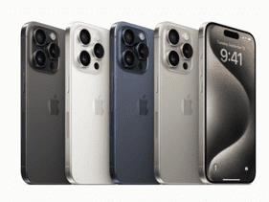
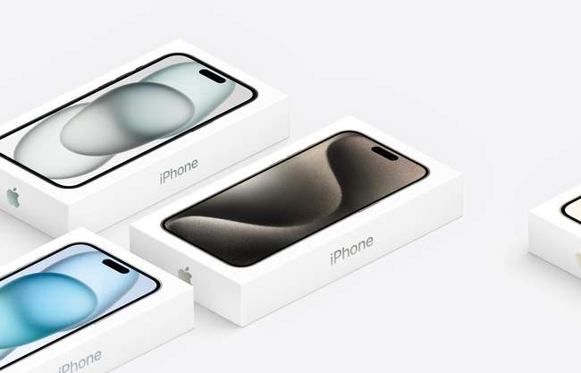
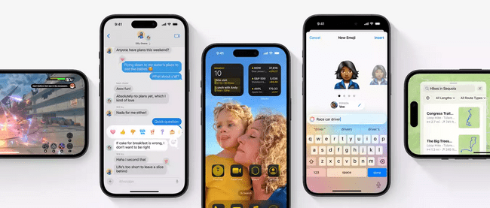
شكل ( 2-1 )

٢.شركة Tesla
تصميم سيارات Tesla : تستخدم Tesla التصميم الإبداعي لجعل سياراتها الكهربائية جذابة وفعالة، مما يميزها عن المنافسين ويعزز من قيمتها السوقية.
- التصميم الخارجي: تصميم سيارات Tesla يتميز بالخطوط الانسيابية والمظهر العصري، مما يجذب العملاء المهتمين بالتكنولوجيا والجمالية.
- الداخلية المبتكرة: تتميز السيارات بمقصورة داخلية حديثة، مع شاشات عرض كبيرة وتصميم داخلي بسيط وأنيق.



- الواجهة التفاعلية: نظام المعلومات والترفيه في Tesla يعتبر من أكثر الأنظمة ابتكارًا، حيث يوفر تجربة مستخدم سلسة ومليئة بالوظائف الذكية.
شكل ( 2-2 )

Dyson ٣.تصميم المكانس الكهربائية ومجففات الشعر
- التكنولوجيا المتقدمة: مكانس Dyson تتميز بتقنيات الشفط المتقدمة وتصميمات غير تقليدية تجمع بين الجمال والكفاءة.
- مجففات الشعر: تصميم مجففات الشعر من Dyson مثل Dyson Supersonic يعتمد على تقنيات مبتكرة لتقديم أداء عالٍ مع تصميم جمالي ومريح للاستخدام.

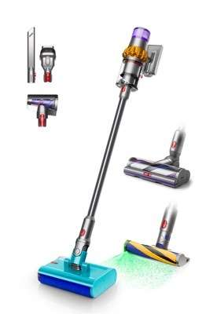

شكل ( 2-3 )

٤.تصميم الأثاث المنزلي IKEA
- التصميم المستدام: منتجات IKEA تُصمم لتكون مستدامة وسهلة التجميع، مما يجمع بين الإبداع الفني والوظائف العملية.

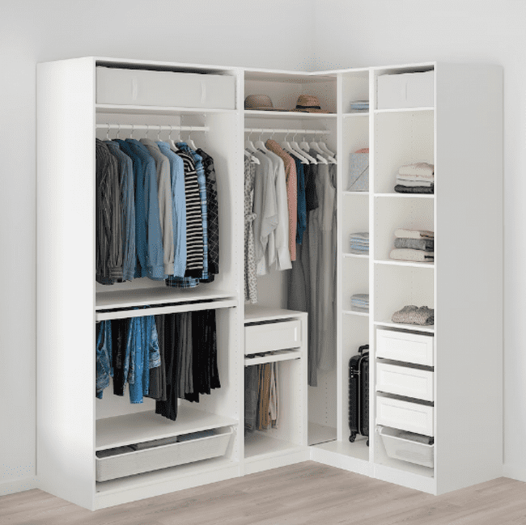
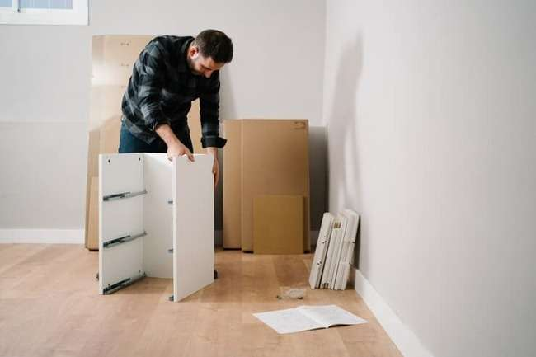
- الأثاث المبتكر: تصميمات الأثاث غالبًا ما تكون بسيطة وعصرية، مع استخدام مواد معاد تدويرها وتحقيق توازن بين الجمالية والوظائف.
شكل ( 2-4 )

٥. تصميم زجاجات وأغلفة المنتجات Coca-Cola
- التصميم اللفظي: زجاجات Coca-Cola تتميز بتصميمها اللفظي الذي يجمع بين البساطة والجمالية.
- حملات التسويق: تغليف المنتجات يُستخدم كوسيلة لابتكار حملات تسويقية مبدعة، مثل زجاجات بأسماء العملاء.

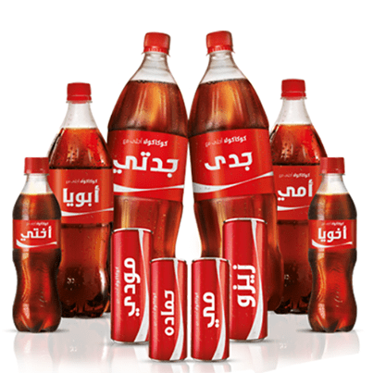


شكل ( 2-5 )

٦.تصميم الأحذية الرياضية Nike
- الابتكار في الأداء: أحذية Nike تُصمم بتقنيات مبتكرة مثل Flyknit، مما يقدم أداءً عالياً مع تصميم خفيف الوزن وجذاب.
- الجمالية الشخصية: تقدم Nike خيارات تخصيص الأحذية لتلبية احتياجات العملاء الفردية من حيث الألوان والمواد.
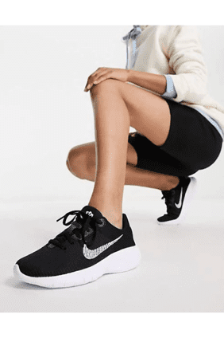
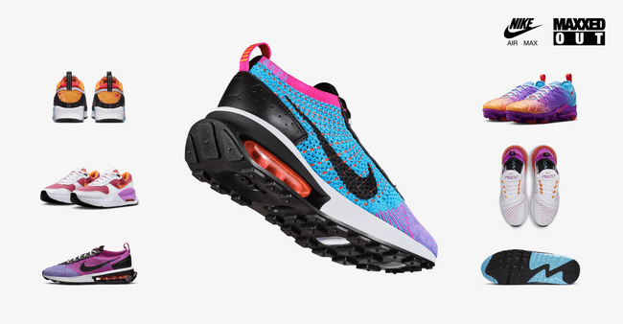
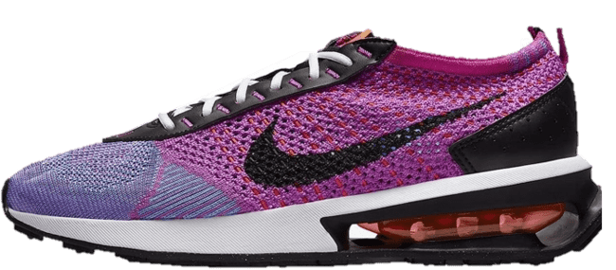
شكل ( 2-6 )

٧. أوبر (Uber)
منصة رقمية، تعتمد أوبر على تطبيق موبايل يتيح للمستخدمين طلب سيارات الأجرة بسهولة وسرعة.
- التصميم والتسويق: تصميمات تفاعلية تساعد المستخدمين على التنقل في التطبيق بسهولة، واستخدام التصميم الجرافيكي والإبداع الفني لإنشاء حملات إعلانية جذابة تلفت انتباه المستخدمين.
- هوية العلامة التجارية: تطوير هوية بصرية قوية تعبر عن قيم أوبر وتعزز مكانتها في السوق
- تجربة المستخدم: دمج العناصر الفنية في التطبيق لتحسين التفاعل مع العملاء وجعل تجربتهم أكثر متعة وجاذبية. تصميم واجهة أنيقة لتسهيل عملية تقييم السائقين والخدمات، مما يعزز من تجربة المستخدم.


شكل ( 2-7 )

Airbnb٨.
منصة رقمية: توفر Airbnb منصة تتيح للأفراد تأجير واستئجار أماكن إقامة حول العالم.
- واجهة التطبيق والموقع: تصميم واجهة مستخدم جذابة وسهلة الاستخدام تساعد المستخدمين في العثور على أماكن الإقامة بسرعة وسهولة.
- التصميم التفاعلي: استخدام الإبداع الفني لإنشاء تصميمات تفاعلية تساعد المستخدمين على التنقل في الموقع والتطبيق بسهولة.
- إعلانات مبتكرة: استخدام التصميم الجرافيكي والإبداع الفني لإنشاء حملات إعلانية جذابة تجذب المستخدمين.
- الهوية البصرية: تطوير هوية بصرية قوية تعبر عن تجربة الإقامة الفريدة التي تقدمها Airbnb.
- تجربة المستخدم: تشجيع المضيفين على استخدام الإبداع الفني في تصميم وتزيين أماكن الإقامة لجعلها جذابة وفريدة من نوعها، واستخدام التصوير الفوتوغرافي لتقديم أماكن الإقامة بشكل جذاب على المنصة لجعل تجربة المستخدم أكثر تشويق ومتعة، كما تصميم واجهة أنيقة لتسهيل عملية تقييم المضيفين والمساكن، مما يعزز من تجربة المستخدم.


شكل ( 2-8 )

التحديات في دمج الإبداع الفني في الشركات الناشئة
تحديات الشركات الناشئة:

١. نقص الموارد المالية:
تعد الموارد المالية المحدودة أحد أكبر التحديات التي تواجه الشركات الناشئة، ويعيق قدرتها على توظيف مصممين مبدعين وذوي مهارة عالية، وعادةً ما يكونون مكلفين ماديًا، الشركات الناشئة غالبًا ما تواجه صعوبة في تخصيص ميزانية لتوظيف هؤلاء المحترفين بسبب القيود المالية.
كذلك يتطلب تطوير منتجات وخدمات مبتكرة استخدام أدوات وتقنيات متقدمة، مثل برامج التصميم والرسوم المتحركة والطباعة ثلاثية الأبعاد وغيرها، هذه الأدوات غالبًا ما تكون مكلفة، مما يزيد من عبء التكاليف على الشركات الناشئة.
كما أن تسويق المنتجات والخدمات التي تحتوي على عناصر إبداعية يحتاج حملات تسويقية مبتكرة وجذابة، والتي غالبًا ما تكون مكلفة، وبدون ميزانية كافية للتسويق قد تجد الشركات الناشئة صعوبة في جذب الانتباه إلى منتجاتها.
كما يحتاج تطوير منتجات وخدمات مبتكرة إلى استثمار كبير في البحث والتطوير، وهو ما قد يكون مكلفًا للغاية بالنسبة للشركات الناشئة، هذا يشمل تكاليف الأبحاث، الاختبارات، والتجارب.
ولتعزيز الإبداع الفني داخل الشركة، تحتاج الفرق إلى تدريب مستمر وتطوير مهني، وهو ما قد يكون مكلفًا بالنسبة للشركات الناشئة.

٢.نقص المهارات الفنية:
الشركات الناشئة غالبًا ما تفتقر إلى الموظفين الذين يمتلكون الخبرات الفنية والإبداعية في مجالات مثل التصميم الجرافيكي، الرسوم المتحركة، والتصميم الصناعي، هذا يمكن أن يؤدي إلى منتجات وخدمات أقل جاذبية وابتكارًا.
كما قد تواجه الشركات الناشئة صعوبة في جذب المواهب الفنية المبدعة بسبب محدودية ميزانياتها وعدم قدرتها على تقديم رواتب تنافسية مقارنة بالشركات الكبيرة.
كذلك بدون برامج تدريب وتطوير مستمر، قد تفتقر الفرق الفنية إلى المهارات الأحدث في التقنيات والأدوات الفنية، مما يؤثر على جودة الإبداع والابتكار في المنتجات والخدمات.
٣. مقاومة التغيير:
قد يواجه الإبداع الفني مقاومة من الموظفين الحاليين لتغيير أساليب العمل أو دمج الإبداع الفني في عملياتهم اليومية، خاصة إذا كانوا مرتاحين للعمل بالطريقة التقليدية.
ويمكن أن تواجه الإدارة نفسها صعوبة في تبني التغيير، خصوصًا إذا كانت تحمل رؤية تقليدية أو تخشى من المخاطرة، وإذا كانت هناك تجارب سابقة فاشلة في تنفيذ التغييرات، فقد يؤدي ذلك إلى مقاومة جديدة لأي محاولات تغيير، كما يمكن أن تكون التكلفة العالية والموارد المطلوبة لتنفيذ التغيير عقبة أمام تبني الإبداع الفني.

٤. الفجوة بين الفرق الفنية والإدارية:
غالبًا ما يكون هناك فجوة بين الفرق الفنية (مثل المصممين والمبرمجين) والإدارية (مثل المديرين التنفيذيين ومديري العمليات) في فهم الأهداف والمصطلحات وأساليب العمل، مما يؤدي إلى تضارب في الأهداف، كما أن الفرق الفنية والإدارية غالبًا ما تعتمد على طرق عمل مختلفة، مما يمكن أن يسبب تعارضًا في أساليب العمل والتنفيذ.
وقد يشعر أعضاء الفرق الفنية بعدم التقدير الكافي لمساهماتهم الإبداعية من قبل الإدارة.

٥. التكيف مع السوق:
التغيرات السريعة في تفضيلات المستهلكين والتوجهات السوقية يمكن أن تكون تحديًا للشركات الناشئة في الحفاظ على ملاءمة منتجاتها وخدماتها.
كذلك التحول الرقمي أصبح ضروريًا لتلبية توقعات العملاء الذين يتوقعون تجارب سلسة وسهلة ومريحة عبر الإنترنت والجوال.
كما أن الشركات الناشئة غالبًا ما تواجه منافسة قوية من الشركات الأكبر التي تمتلك موارد أكبر وحصة سوقية أكبر.
التغيرات في اللوائح والقوانين يمكن أن تؤثر بشكل كبير على عمليات الشركات الناشئة، كذلك العملاء أصبحوا أكثر وعيًا ومتطلبين، مما يجعل من الضروري للشركات الناشئة تقديم تجارب استثنائية لتلبية توقعاتهم

٦. الثقافة التنظيمية:
الثقافة التنظيمية هي مجموعة القيم والمعتقدات والعادات والسلوكيات التي تميز بيئة العمل داخل الشركة، وتؤثر على طريقة تفاعل الموظفين مع بعضهم البعض ومع أصحاب المصلحة الخارجيين، بالإضافة إلى الطريقة التي تُدار بها الأعمال اليومية.
الثقافة التنظيمية التي تركز على المحافظة والامتثال قد تحد من المخاطرة وتمنع الموظفين من تقديم أفكار جديدة، وقد تفضل الثقافة التي تعزز تحقيق الأهداف قصيرة المدى على حساب التجريب والابتكار.
كذلك الشركات التي لا تتماشى قيمها الثقافية مع متطلبات الابتكار والإبداع قد تجد صعوبة في دمج الإبداع الفني في عملياتها بشكل فعّال.
الثقافة التنظيمية تؤثر على مدى قدرة الشركات على تحفيز الإبداع بين الموظفين، بيئة العمل التي تركز على الرقابة الصارمة والامتثال قد تؤدي إلى تقليل روح المبادرة والإبداع.

٧. التكنولوجيا المتقدمة:
تكنولوجيا المعلومات والابتكارات التقنية تتطور بسرعة كبيرة جدًا، مما يجعل من الصعب على الشركات الناشئة متابعة أحدث الاتجاهات وتبني التكنولوجيا الجديدة بسرعة، كما أن العديد من التقنيات المتقدمة يمكن أن تكون مكلفة، مما قد يكون تحديًا للشركات الناشئة ذات الموارد المالية المحدودة حيث أن الابتكار التكنولوجي المستمر يعني أن الشركات تحتاج إلى مواكبة التحديثات والتحسينات الجديدة بشكل مستمر.
كذلك دمج التكنولوجيا المتقدمة في عملية التصميم الفني قد يكون معقدًا، حيث يتطلب تنسيقًا فعالًا بين الفرق التقنية والفنية، والتكنولوجيا المتقدمة تتطلب مهارات متخصصة قد تكون مفقودة داخل الفرق الفنية، مما يمكن أن يعيق دمج التكنولوجيا في الإبداع الفني مثل الذكاء الاصطناعي والتحليل البياني حيث توفر كميات ضخمة من البيانات التي يمكن أن تكون مفيدة في تطوير المنتجات، ولكن إدارتها وتحليلها يمكن أن يكون تحديًا.
استراتيجيات التغلب على هذه التحديات:
(١) استراتيجيات للتغلب على نقص الموارد المالية في الشركات الناشئة
١. التمويل الخارجي:
ويتم ذلك عن طريق:
ـــــ المستثمرين الملائكيين: المستثمر الملائكي ويُطلق عليه مسمى "Angel investor"، وهم أفراد أو مجموعات يقومون بالاستثمار في الشركات الناشئة، أو تمويل المؤسسات في مراحلها المبكرة وذلك مقابل حصولهم على حصة ملكية لأسهم في تلك المنظمات، وهم إما أن يقوموا بتوفير استثمار لمرة واحدة لهذه الشركة أو ضخ رأس المال بشكل مستمر خلال المراحل الأولى الحرجة، وفي بعض الأحيان يلعبون دورًا نشطًا في إدارة أعمال تلك المشاريع كطريقة لحماية استثماراتهم ومساعدة المالك على ازدهار عمله ونموه.
ـــــ المنح والقروض والمبادرات الحكومية: بالنسبة لرواد الأعمال الذين يسعون للحصول على تمويل لأعمالهم فتُعتبر هذه المصادر الحكومية خياراً أفضل لهم، حيث أنَها لا تتطلب ضماناً في معظم الأحيان، وليس لها معدل ربح، ولا تفرض رسوماً على سير عمل المشروع وذلك لأنَ الحكومات غالباً ما تهدف من إطلاق هذه البرامج إلى تشجيع الابتكار وتنشيط مفهوم ريادة الأعمال لدى مواطنين الدولة، وذلك لرفع مستوى رفاهية المجتمع والوصول إلى اقتصاد تنافسي.
ـــــ حاضنات ومسرعات الأعمال: مسرعات الأعمال هي كيانات اقتصادية تهدف لمساعدة الشركة الناشئة على الانطلاق، وإحدى جوانب مهامها هو قيامها بمساعدة تلك الشركات على جمع الأموال، وتقديم استشارات مالية خاصة تساعد على فهم آلية إنفاق تلك الأموال في المرحلة الأولى، كما أن حاضنات الأعمال توفر دعمًا ماليًا وخدمات مهنية وشبكات تواصل.
ـــــ التمويل الجماعي: هو تعاون مجموعة من الأفراد لجمع الأموال وذلك بهدف تطوير ودعم المشروع أو الفكرة الجديدة التي يرون أنها مميزة وسيكون هناك طلب كبير عليها، من خلال شبكات التواصل الاجتماعي أو الانترنت كوسيلة لربط منظمي المشروع مع المشاركين بالتمويل.
إذا كانت الفكرة التي تتبناها في مشروعك هي فكرة فريدة وقوية في مجالك وواضحة في التطبيق فإن اللجوء إلى منصات التمويل الجماعي فرصة جيدة للعثور على الممولين.
ـــــ القروض المصرفية: تُعتبر البنوك مصدراً شائعاً من مصادر تمويل المشاريع والأعمال التجارية، وذلك لأنها توفر ميزة منح القروض الكبيرة.
ـــــ رأس المال الاستثماري: غالباً ما يختص هذا النوع من الاستثمار بالشركات الكبيرة في مجال التكنولوجيا، والتي تبحث عن أفكار أو شركات ناشئة يُمكنها الاستثمار فيها مقابل الحصول على حصة كبيرة من الأسهم.

٢. الشراكات والتحالفات الاستراتيجية:
التحالفات الاستراتيجية بين الشركات هي اتفاقيات يتم فيما دمج الموارد لممارسة نشاط جديد، والتي من شأنها أن تحقق مجموعة واسعة من الأهداف المشتركة، يمكن للشركات تشكيل التحالفات الاستراتيجية مع مجموعة واسعة من الشركاء كالعملاء والموردين أو المنافسين أو الحكومات، ومن خلال التحالفات الاستراتيجية، يمكن للشركات تحسين مواقعها التنافسية، وتحقيق الدخول إلى أسواق جديدة، وتقاسم المخاطر أو تكلفة المشاريع.

٣. إدارة التكاليف بفعالية
تخفيض التكاليف الثابتة من خلال تقليل النفقات العامة مثل: تكاليف المياه والكهرباء، الاتصالات والانترنت، وغيرها، والاستعانة بموظفين من الخارج للأعمال غير التقليدية: التعاقد مع مستقلين أو شركات متخصصة، أما للمهام المؤقتة: التوظيف المؤقت لتغطية فترات ذروة العمل.

٤. التركيز على التدفق النقدي
تحسين إدارة التدفق النقدي من خلال مراقبة النفقات وتخطيط الإيرادات بعناية، والتفاوض على شروط دفع مريحة مع الموردين والعملاء لتحسين التدفق النقدي.

(٢) استراتيجيات للتغلب على نقص المهارات الفنية في الشركات الناشئة

١. التوظيف الذكي والمستهدف
هناك الكثير من شبكات التواصل المهنية متخصصة في البحث عن المواهب الفنية مثل LinkedIn، والتي يمكن من خلالها اختيار الموظفين ذوي الكفاءة المطلوبة، بالإضافة لمواقع أخرى متخصصة في التوظيف التقني.
ويمكن التعاقد مع المستقلين والاستفادة من منصات العمل الحر لتوظيف ذوي المهارات الفنية العالية، أو الاستعانة بهم في بعض الأعمال الفنية والتي تحتاج للإبداع والابتكار لمشاريع محددة دون الحاجة إلى التوظيف الدائم.
كذلك من المفيد جدًا الاستفادة من برامج التدريب الداخلي لخريجي البرامج التدريبية أو الأكاديميات الفنية أو الجامعات في التخصصات التي تفيد الشركة وتكون لديهم المهارات الأساسية المطلوبة.

٢.توفير التدريب والتطوير المهني للموظفين الحاليين
من خلال تنظيم برامج تدريبية داخلية لتطوير المهارات الفنية لدى الموظفين الحاليين، وتشجيع الموظفين على حضور ورش العمل والدورات القصيرة المتخصصة في المجالات التقنية والفنية ذات الصلة.
من المهم تحفيز الموظفين على التعلم المستمر من خلال الاشتراك في الدورات التدريبية عبر الإنترنت، والسعي لبناء بيئة عمل تشجع على التعلم والتطوير المستمر من خلال توفير الموارد اللازمة مثل الكتب، والأدوات التعليمية، والدورات التدريبية، ولمساعدتهم على ذلك يمكن تخصيص وقت محدد خلال الأسبوع للموظفين للتعلم والتطوير الذاتي.

٣. الاستعانة بمصادر خارجية
التعاقد مع شركات متخصصة لتوفير الدعم الفني والخبرة اللازمة للمشاريع، في مجال التسويق والتصميم والتصنيع والخدمات وغيرها، واستخدام خدمات مزودي الخدمات التقنية الذين يقدمون الدعم الفني والتقني عند الحاجة.

٤. تحفيز الابتكار الداخلي
الحرص على إنشاء مختبرات الابتكار داخل الشركة لتشجيع الموظفين على تطوير مهاراتهم الفنية من خلال المشاريع، والقيام بالتجريب والتقييم والتعديل، وتقديم حوافز ومكافآت للموظفين الذين يطورون مهاراتهم الفنية أو يساهمون في تطوير الحلول التقنية أو يساهمون في تطوير منتجات وخدمات ريادية مبتكرة.

٥. تبادل المعرفة والخبرات
تنظيم جلسات داخلية لتبادل المعرفة بين الفرق المختلفة ومشاركة التجارب الفنية والأفكار الابتكارية، وهذا له أثر كبير في تحفيز وتطوير الأفكار وإشعال الحماس لإنتاج أفكار جديدة، كذلك حث الموظفين على حضور الندوات والملتقيات الفنية للاستفادة من المعرفة الجديدة والتواصل مع الخبراء في المجال.
(٣) استراتيجيات للتغلب على مقاومة التغيير في الشركات الناشئة

١.توفير رؤية واستراتيجية واضحة للتغيير
تحديد الأهداف وذلك من خلال وضع أهداف واضحة ومحددة للتغيير، وتوضيح كيف ستساهم في تحسين الشركة وتطوير المنتجات والخدمات وستكون داعم للابتكار والإبداع مع الحفاظ على التواصل المستمر مع الموظفين أو المدراء حول سبب التغيير وكيف سيتم تنفيذه.
٢. الاشتراك في عملية التغيير
على المديرين إشراك الموظفين في عملية اتخاذ القرارات، وفتح قنوات التواصل للاستماع إلى مخاوفهم واقتراحاتهم والعمل على تلبية احتياجاتهم، وتشكيل فرق عمل من مختلف الأقسام لضمان مشاركة الجميع في عملية التغيير.
٣. تقديم الدعم والتدريب
تنظيم برامج تدريبية وورش عمل وإحضار المستشارين والمرشدين لتزويد المدراء والموظفين بالمهارات والمعرفة اللازمة لإدارة التغيير.

٤. تقديم الأدلة والدراسات
تقديم التحليلات والبيانات والدراسات التي توضح نجاح التغييرات المماثلة في شركات أخرى، مع عرض تحليل مالي يوضح التأثير الإيجابي المتوقع للتغيير على الأداء المالي للشركة
٥. الثقافة التنظيمية
بناء ثقافة تنظيمية تشجع على الابتكار والتغيير وتكافئ المبادرات الإيجابية من خلال تقديم مكافآت وحوافز للموظفين الذين يظهرون مرونة ويتبنون التغيير بشكل إيجابي، كما يجب على قادة الشركة يجب أن يكونوا قدوة حسنة في تبني التغيير ودعمه.

٦. التنفيذ التدريجي للتغيير
من خلال تنفيذ التغيير على مراحل لضمان تقليل المقاومة وتمكين المدراء والمالكين والموظفين من التكيف تدريجيًا.

(٤) استراتيجيات للتغلب على الفجوة بين الفرق الفنية والإدارية في الشركات الناشئة

١. تعزيز التواصل الفعال بين الفرق
يتم ذلك عن طريق تنظيم اجتماعات دورية تشمل كلا من الفرق الفنية والإدارية لمناقشة الأفكار والتحديات والمشروعات الحالية، كذلك إنشاء قنوات تواصل داخلية مثل منصات التواصل الاجتماعي الخاصة بالشركات وذلك لتعزيز التواصل المستمر بين الفرق.

٢. تعزيز الثقافة التنظيمية
تطوير ثقافة تنظيمية تشجع على التعاون والاحترام المتبادل بين الفرق المختلفة، فعندما يتعاون موظفون من أقسام مختلفة فإنهم يجلبون مجموعة من المهارات ووجهات النظر والأفكار إلى الطاولة. ومما يعزز الثقافة التنظيمية الاعتراف بالإنجازات التي تحققت بفضل هذا التعاون والاحتفاء بها.

٣. توحيد الأهداف والرؤية

من المهم العمل على الاتفاق بين الجميع على رؤية وأهداف مشتركة للشركة والعمل معاً لتحقيقها، ووضع مؤشرات أداء مشتركة تعكس التعاون بين الفرق الفنية والإدارية.

٤. تشجيع التعاون المشترك
تشكيل فرق عمل تضم أعضاء من الفرق الفنية والفرق الإدارية للعمل على المشاريع المشتركة، والاستثمار في أدوات وبرامج التعاون التي تسهل الاتصال بين أعضاء الفرق، والتأكد من أن الأدوات والتقنيات المستخدمة متكاملة وتدعم التعاون والعمل المشترك بين الفرق الفنية والإدارية، ويمكن كذلك تنظيم ورش عمل وفعاليات تعاونية لتعزيز الفهم المتبادل والتعاون بين الفرق.

٥. التدريب والتطوير المتبادل

تقديم برامج تدريبية للفرق الفنية حول الجوانب الإدارية والعكس صحيح لزيادة الفهم المتبادل وتشجيع التدريب المتبادل حيث يقوم أعضاء من الفرق الإدارية بتدريب الأعضاء الفنيين والعكس صحيح.

٦. تحديد الأدوار والمسؤوليات بوضوح

تحديد الأدوار والمسؤوليات الفردية ووضع تعريفات للأدوار والمسؤوليات لكل عضو في الفرق بشكل واضح لضمان تجنب التداخل وسوء الفهم.
٧. الابتكار المشترك
تشجيع الابتكار من خلال العمل المشترك بين الفرق المختلفة لإيجاد حلول جديدة ومبتكرة، والاعتراف علناً بالمساهمات الكبيرة من الفرق لتعزيز الروح المعنوية وتقديم حوافز ومكافآت بناءً على النجاح في المشاريع المشتركة بين الفرق.

(٥) استراتيجيات للتغلب على تحدي التكيف مع السوق في الشركات الناشئة
١. بحث وتحليل السوق بشكل مستمر
عملية تحليل وأبحاث السوق مهمة لجمع ومعالجة وتفسير وتقييم البيانات المتعلقة بالسوق أو الصناعة أو بيئة أعمال معينة، والحصول على نظرة ثاقبة لمختلف جوانب السوق بما في ذلك سلوك المستهلك واتجاهات السوق والمشهد التنافسي والعوامل الأخرى ذات الصلة ونتائج هذا التحليل يزود الشركات بمعلومات قابلة للتنفيذ يمكن أن تفيد عمليات واستراتيجيات اتخاذ القرار.
٢. التفاعل مع العملاء
يتم ذلك عن طريق جمع استطلاعات آراء العملاء حول مواقف وتوقعات العملاء الحاليين أو المحتملين للحصول على ملاحظاتهم واقتراحاتهم، من المهم إجراء محادثات حقيقية مع العملاء لمناقشة المنتجات والخدمات الجديدة والاستماع إلى آرائهم، والحرص على تقديم خدمة عملاء متميزة للحفاظ على رضا العملاء وتعزيز ولائهم
٣. تشجيع الابتكار المستمر
يجب على الشركات تشجيع الموظفين على التفكير خارج الصندوق وتحفيزهم لاقتراح الأفكار الجديدة والمبتكرة من خلال تنظيم ورش العمل والجلسات التفاعلية وجلسات العصف الذهني التي تهدف إلى تنمية مهارات التفكير الإبداعي وتساعد على توليد أفكار جديدة ومبتكرة تتماشى مع تغيرات السوق وتوجهاته.
كما يجب عليها الاستثمار في البحث والتطوير لابتكار منتجات وخدمات جديدة تلبي احتياجات السوق المتغيرة.
٤. تحليل المنافسين في السوق
مراقبة المنافسين وتقييم أوضاعهم وحجمهم وحصصهم ونموهم في السوق وتحليل استراتيجياتهم وعروضهم واكتشاف نقاط قوتهم وضعفهم، والبحث عن فرص لتحسين نقاط ضعفهم من خلال نقاط قوتك الخاصة.
يساعد تحليل المنافسين على تحديد أفضل طريقة للمنافسة واكتساب ميزة استراتيجية تُمَكِن من اكتشاف طرق لتقوية المشروع وتحسين المنتج.

٥. الشراكات والتحالفات الاستراتيجية
الحرص على بناء شراكات استراتيجية مع الشركات الأخرى لتوسيع الوصول إلى السوق وتحقيق الفوائد المتبادلة، والانضمام إلى تحالفات تجارية والتي تعتبر أداة قوية للنمو، حيث تجمع بين الموارد والخبرات وقواعد العملاء لإنشاء تكامل يعود بالفائدة على جميع الأطراف المعنية، ويمكنهم ذلك من الوصول إلى جمهور أكبر يبحث عن منتجات متنوعة ومبتكرة.

٦. التقدم التكنولوجي
إحدى أبرز الطرق التي أثرت بها التطورات التكنولوجية على حجم السوق هي من خلال عملية التحول الرقمي، ومع تبني الشركات للتقنيات الرقمية فإنها تكتسب القدرة على الوصول إلى جمهور أوسع والاستفادة من الأسواق غير المستغلة سابقاً، على سبيل المثال أدى ظهور منصات التجارة الإلكترونية إلى تمكين الشركات الصغيرة من بيع منتجاتها على مستوى العالم، ولم يؤد هذا التوسع في الوصول إلى الأسواق إلى زيادة حجم الأسواق الحالية فحسب، بل أدى أيضاً إلى إنشاء أسواق جديدة تماماً.
كما أدى انتشار التقنيات الرقمية إلى إنتاج كمية غير مسبوقة من البيانات كل يوم مما يكسب الشركات التي يمكنها تسخير هذه البيانات وتحليلها بشكل فعال رؤى قيمة حول سلوك المستهلك واتجاهات السوق والفرص الناشئة.
٧. إدارة المخاطر
تنفيذ تحليلات دورية للمخاطر المحتملة وتطوير خطط للتعامل معها، وكذلك إعداد خطط استجابة للطوارئ لضمان استمرار العمليات في حال حدوث أية تغييرات غير متوقعة في السوق.

(٦) استراتيجيات للتغلب على الثقافة التنظيمية في الشركات الناشئة
١. توضيح المبادئ والقيم التي تتبناها الشركة
تحديد القيم والمبادئ من قبل المديرين وتوضيحها لجميع موظفين الشركة، وإنشاء "مبادئ توجيهية" تساعد جميع الموظفين على اتخاذ قرارات فعالة بأنفسهم وأن يكونوا أكثر ابداعاً في حل المشكلات.

٢. تعزيز الرؤية والرسالة
التأكد من أن جميع الموظفين يفهمون رؤية الشركة ورسالتها ويعملون نحو تحقيقها، ومن المهم ربط المهام اليومية والأهداف الصغيرة بالرؤية الأكبر للشركة لتعزيز الانتماء والشعور بالمساهمة.
٣. القيادة الفاعلة
يستطيع قائد المؤسسة إرساء النمط الثقافي المرغوب به للمؤسسة من خلال الاعتماد على ثلاثة طرق هي، اختيار الأفراد وتعيينهم والمحافظة عليهم لاسيما الذين يملكون المعرفة أو المهارة أو القابلية أو طرق التفكير التي تتفق مع ما يرغب به القائد، بناء علاقات مبنية على الثقة والاحترام بين الموظفين والإدارة، وتعليم الأفراد وتنشئتهم اجتماعيًا على التفكير والشعور بنفس الطريقة التي يفكر بها، وضرب قائد المؤسسة للأمثلة الصادقة في سلوكياته؛ مما يشجع الآخرين على الاقتداء به.

٤.تعزيز الابتكار والمبادرة
توفير بيئة عمل تتيح للجميع الفرصة للمساهمة والإبداع بغض النظر عن المستوى الوظيفي وتشجيع الموظفين على تقديم أفكار جديدة ومبادرات لتحسين بيئة العمل، وتقديم مكافآت وحوافز للموظفين الذين يساهمون بشكل فعال في تعزيز الثقافة التنظيمية الإيجابية.

٥. بيئة عمل تساعد على زيادة الإنتاجية
توفير مجموعة متنوعة ونوعية من برامج التدريب، ويمكن أن تشمل هذه البرامج: بناء الفريق، وتطوير الإدارة، والتدريب التقني.
التواصل من أجل فهم أهداف الموظفين بشكل أفضل، كما يُعتبر أمرًا حيويًا في أي علاقة عمل بناءة، إذا كان فريق العمل يعرف أهداف القائد وأسباب قيامهم بمهام العمل المختلفة، وسيؤدي ذلك إلى ترسيخ معنى العمل الجماعي لديهم.
تشجيع التعاون بين الفرق والأقسام المختلفة لبناء بيئة عمل تشاركية ومتناغمة، وتنظيم ورش عمل وأنشطة تشاركية لتعزيز التعاون والفهم المتبادل بين الموظفين.

(٧) استراتيجيات للتغلب على تحدي التكنولوجيا المتقدمة في الشركات الناشئة
١. توظيف الخبرات الفنية المتقدمة
تعتبر الخبرة الفنية ذات أهمية قصوى في مختلف المهن والصناعات، فهي تمكّن المهنيين من التكيف مع المشهد التكنولوجي سريع التغير، ويمكن للأفراد من خلال إتقان هذه المهارة، تعزيز قدراتهم على حل المشكلات، وزيادة إنتاجيتهم، وضمان التنفيذ الناجح للمشاريع والمبادرات.
تتيح الخبرة الفنية أيضًا للمحترفين أن يصبحوا أصولًا قيمة داخل مؤسساتهم، مما يؤدي إلى النمو الوظيفي والنجاح. يقدّر أصحاب العمل الأفراد الذين يمتلكون معرفة وخبرة عميقة في مجالات تخصصهم، حيث يساهم ذلك في الابتكار والكفاءة ونجاح الأعمال بشكل عام.
كما يمكن للشركات الاستعانة بهؤلاء الأفراد والاستفادة من خبراتهم حتى لو كان لفترة محدودة كل فترة.

٢. تبني التقنيات الحديثة بشكل تدريجي
تنفيذ التقنيات الجديدة بشكل تدريجي لضمان تكيف الموظفين والنظام مع التغييرات، ووضع خطة تتضمن إجراءات لتوعية الموظفين وتدريبهم على التقنيات الجديدة وإجراء اختبارات تجريبية للتقنيات الجديدة قبل تطبيقها على نطاق واسع مما يسهم في تطوير وتسريع عملية الابتكار.

٣. الاستفادة من الأدوات والمنصات الجاهزة
الأدوات والمنصات التكنولوجية الجاهزة لها فائدة كبيرة فيمكن تخصيصها لتلبية احتياجات الشركة، كما أن استخدام البرامج السحابية تقليل من التكاليف وتزيد المرونة.

تأثير الإبداع الفني على تجربة لعملاء

١. الجاذبية البصرية
يمكن أن يساعد الإبداع الفني في خلق تجارب للعملاء أكثر جاذبية وإثارة للاهتمام، على سبيل المثال، يمكن استخدام الفنون البصرية لإنشاء واجهات مستخدم أكثر جاذبية.
يهدف إضفاء طابع جمالي على المنتجات والخدمات من خلال تصميمات مبتكرة وجذابة إلى تقديم تجربة أفضل للعميل ويميزها عن المنافسين.
٢. التفاعل العاطفي مع العملاء
من الضروري أن يكون المنتج أو الخدمة جذاب عاطفيًا لأن ذلك سيجعل العميل يشعر بإحساس متميز؛ وسيخلق له ذكريات جميلة مما يجعله يكرر الزيارات للمزيد من الذكريات العاطفية الجميلة.
يمكننا تصميم المنتجات والخدمات باستخدام عناصر مضحكة ومسلية وجذابة بصرياً من خلال الألوان والأشكال والأنماط التي تجذب انتباه العملاء، كما أن تمكين العملاء من المشاركة في إنشاء أجزاء من تجربتهم سيساهم في إحساسهم بالانتماء والشعور بالتقدير والشعور بإحساس متميز وبأنهم موضع تقدير.

٣. إضفاء ميزة تنافسية للمنتجات والخدمات
الميزة التنافسية هي خاصية الشركة عن غيرها من الشركات المنافسة، وتحقق لها موقفًا قويًا تجاه الشركات الأخرى، وعندما تتفرد وتتميز الشركة بتصاميم فنية مبتكرة في منتجاتها وخدماتها فإنها تقدم ميزة تنافسية للعملاء وتعزز من صورة العلامة التجارية في ذهنهم.
٤. تحسين تجربة المستخدم
أصبحت تجربة المستخدم (UX) جانباً حاسماً في أي استراتيجية عمل ناجحة في العصر الرقمي الحالي، وهي تشمل جميع التفاعلات التي يجريها العميل مع منتجات الشركة أو خدماتها.
من المهم أن تكون تجربة المستخدم سهلة وواضحة وسلسة وممتعة، وذلك عن طريق تصميم المنتجات والخدمات بطريقة يسهل استخدامها ويجعلها أكثر فاعلية وكفاءة.
يؤدي التركيز على تحسين تجربة المستخدم إلى زيادة مشاركة العملاء، وزيادة الولاء، وفي النهاية تحقيق نجاح أكبر للأعمال.
٥.الحملات التسويقية
يمكننا إيصال الرسائل التسويقية بفعالية من خلال العناصر البصرية المميزة والإبداعية، واستخدام الإبداع الفني في الحملات التسويقية يساعد على: تميز وتفرد الحملة التسويقية وبالتالي انتشارها، رؤية فرص السوق الجديدة، البقاء بقوة وتعزيز الصلة بالعملاء، فهم وجهة نظر العميل، المرونة في التعامل مع المشاكل والأزمات وتحمل ضغط العمل.
وكلما كانت الحملة التسويقية أكثر جذبًا وتشويقًا للعميل كلما زاد تفاعل العميل معها وبالتالي زاد ولاءه للعلامة التجارية.
٦. زيادة ولاء العملاء
ولاء العملاء ليس مجرد كلمة طنانة للشركات الناشئة، إنها ضرورة استراتيجية يمكنها أن تصنع نجاحهم أو تحطمه على المدى الطويل.
لذلك تحتاج الشركات الناشئة إلى تجاوز توقعات العملاء من خلال تقديم خدمة متسقة واستثنائية فيجب أن يكونوا مستجيبين واستباقيين ومتعاطفين مع احتياجات العملاء وتعليقاتهم، لذلك على الشركات الناشئة تصميم منتجاتها وخدماتها بالاعتماد على رؤية فنية مبتكرة وفريدة ومميزة عن غيرها ويكون لها دور كبير في جذب العملاء.
في الشركة الناشئة إنشاء قاعدة عملاء مخلصين، لا يوفر إيرادات متكررة فحسب، بل يعملون أيضًا كمدافعين ومروجين للعلامة التجارية.

أمثلة على تأثير الإبداع الفني على رضا العملاء
ـــــ Nike By You
تتمتع شركة نايك بخدمة تخصيص المنتجات فيحتوي موقعهم الالكتروني على برنامج Nike By You لتخصيص الأحذية حيث يسمح للعملاء بإنشاء تصميماتهم الفريدة واختيار الألوان في كل تفاصيل الحذاء، حققت نايك رضا عالي من العملاء بإضافة هذه الخدمة التي تعتمد على الإبداع الفني.

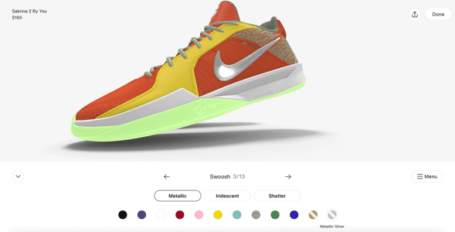
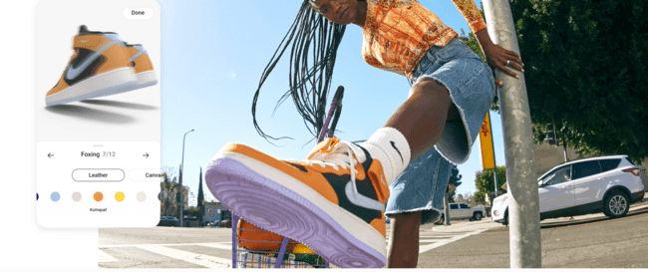
شكل ( 2-9 )

ـــــ شركة Walmart
تدعم وول مارت لغات مختلفة لاستطلاعات رضا العملاء، مما يشعر عملاؤهم بالراحة وأن آرائهم وتعليقاتهم تحظى بتقدير كبير، كما تحرص على تصميم استطلاعاتها بطريقة جذابة ومبتكرة فتحتوي استطلاعات الرأي على خيارات تحمل شعار الشركة بلمسة جذابة، ويسهل الإجابة عليها وتتمتع بتدفق هيكلي جيد للغاية، كل هذه العوامل تلهم الثقة بين المستجيبين وتشجعهم على ترك ملاحظات صادقة وصريحة، وتساعد في جمع معلومات مهمة وقيمة لتحسين عمليات العملاء بشكل أكبر.
كل ما تقوم به شركة وول مارت في استطلاعاتها ساعدها على تلبية توقعات العملاء من المنتجات وبالتالي حقق لها رضا عالي من العملاء.
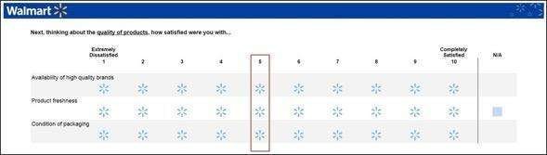
شكل ( 2-10 )

ـــــ متحف دبي المستقبل
يتميز المتحف بتصميمه الفريد الذي يأخذ شكلًا بيضاويًا مجوفًا مع فتحة دائرية في المنتصف، هذا التصميم يرمز إلى رؤية المستقبل والفراغ الذي يمكن ملؤه بالإبداع والابتكار.
تغطى الواجهة الخارجية للمتحف بنقوش خط عربي مستوحاة من قصيدة لصاحب السمو الشيخ محمد بن راشد آل مكتوم، بالإضافة للإضاءات الجميلة مما يعكس الجوانب الثقافية والفنية والتاريخية.
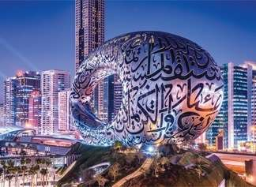
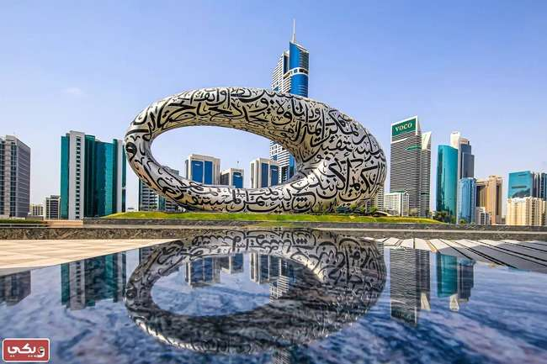
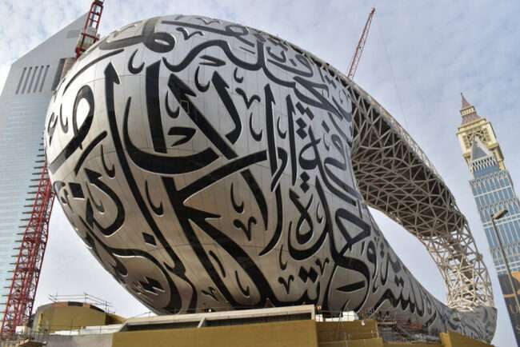
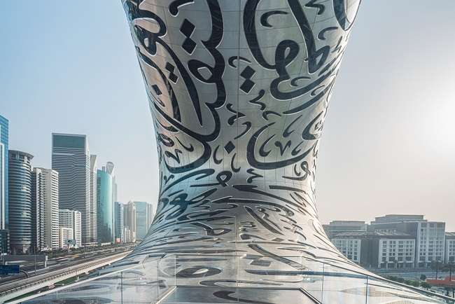
حقق المتحف رضا عالي من العملاء والزوار وذلك من خلال الجمالية المعمارية والنقوش العربية والتكنولوجيا المتقدمة والتصميم الداخلي المرن الذي يمكن تعديله ليتناسب مع مختلف الفعاليات والمعارض ويوفر سهولة التنقل بالإضافة للمحتوى الإبداعي والتجارب التعليمية مما يزيد من رضا الزوار عن المحتوى المقدم.
شكل ( 2-11 )

ـــــ موقع أمازون Amazon
التصميم المبتكر والمرتب والمنظم لموقع Amazon يسهل على المستخدمين التنقل والعثور على المنتجات بسرعة ويضمن تجربة تسوق سهلة وسلسة، مما يزيد من رضا العملاء.
كما تحرصAmazon على تقديم منتجات مبتكرة مما يعزز من تفاعل المستخدمين مع التكنولوجيا الحديثة وتوفر حلولاً متقدمة للعملاء ترفع من مستوى رضاهم.
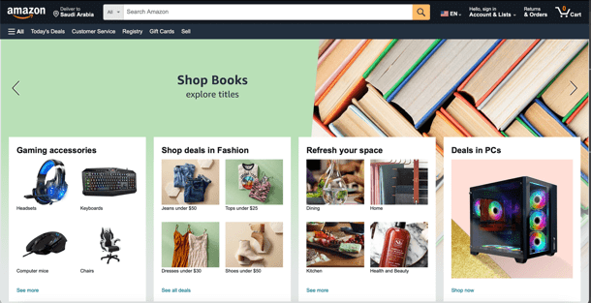

شكل ( 2-12 )

ـــــ شركة Red Bull
تقوم شركة ريد بول بتنظيم الفعاليات والمهرجانات الفنية والأحداث الرياضية المبتكرة مثل:
Red Bull Art of Motionو Red Bull Flugtag ، هذه الفعاليات تُنظم بناءً على العديد من الأفكار الإبداعية وتستحث الجمهور على المشاركة وإنشاء التصاميم الإبداعية والمبتكرة مما يجذب جمهورًا واسعًا ويعزز ارتباطهم بالعلامة التجارية.
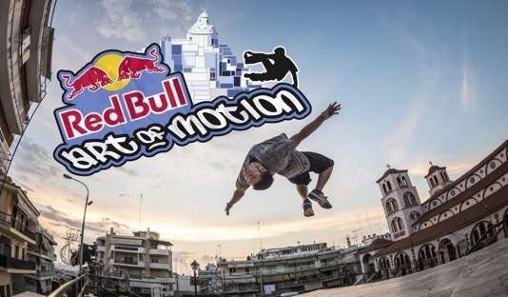
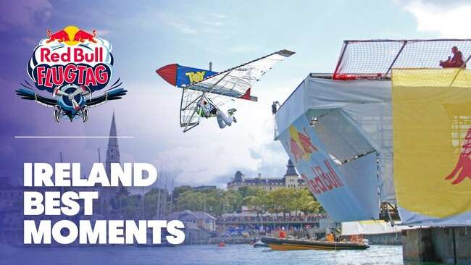
شكل ( 2-13 )

ـــــ الهيئة السعودية للسياحة وإطلاق حملة "روح السعودية"
أطلقت الهيئة السعودية للسياحة حملة تسويقية إبداعية لتقديم مجموعة واسعة من العروض والمنتجات الإبداعية والسياحية المتميزة لإبراز تنوع الوجهات الصيفية في المملكة وتسليط الضوء على جمال وتنوع المملكة العربية السعودية من خلال صور وفيديوهات فنية مبتكرة، مما كان له أثر كبير على رضا الزوار المحليين والدوليين.



شكل ( 2-14 )

ـــــ تطبيق ذا شفز
وهو تطبيق سعودي لتوصيل وحجوزات المطاعم، الورود والهدايا، وخدمة الكيترنق (عربات الطعام).
يتميز التطبيق بتصميم واجهة المستخدم السلسة والسهلة والجذابة بتصميمها الفني المبتكر وألوانها المناسبة مما يساهم في تحسين تجربة التصفح والطلب كما يتيح التطبيق للمستخدمين تخصيص طلباتهم وفقاً لتفضيلاتهم الشخصية، مما يجعل تجربة الطلب أكثر ملاءمة وتخصيصاً، مما يؤدي لتحسين تجربة المستخدم وتعزيز رضا وراحة العملاء.
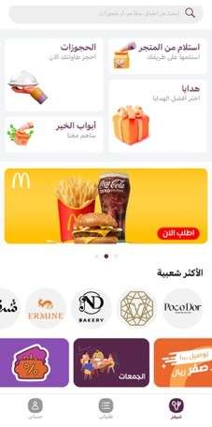

شكل ( 2-15 )

